**ЗМІСТ**

Перелік умовних позначень, символів, скорочень і термінів 11

ВСТУП 12

1 АНАЛІЗ ІСНУЮЧИХ МЕТОДІВ РОЗПІЗНАВАННЯ ОБРАЗІВ 14

1.1 Образне сприйняття та задача розпізнавання образів 14

1.2 Загальна структура системи розпізнавання образів 15

1.3 Області застосування систем розпізнавання образів 16

1.4 Система розпізнавання тексту 17

1.5 Методи розпізнавання образів 18

1.5.1 Розпізнавання по шаблонам 18

1.5.2 Структурний підхід 19

1.5.3 Контекстно-залежне розпізнавання 19

1.5.4 Нейронні мережі у системі розпізнавання 20

Висновки до розділу 21

2 ОБГРУНТУВАННЯ ВИКОРИСТАННЯ НЕЙРОННОЇ МЕРЕЖІ ДЛЯ РОЗПІЗНАВАННЯ ОБРАЗІВ 22

2.1 Переваги використання нейронних мереж 23

2.1.1 Нелінійність 24

2.1.2 Відображення вхідної інформації у вихідну 24

2.1.3 Адаптивність 25

2.1.4 Очевидність відповіді 25

2.1.5 Контекстна інформація 25

2.1.6 Відмовостійкість 26

2.1.7 Масштабованість 26

2.1.8 Однорідність аналізу та проектування 26

2.1.9 Аналогія з нейробіологією 27

Висновки до розділу 27

3 АНАЛІЗ МЕТОДІВ РЕАЛІЗАЦІЇ НЕЙРОННОЇ МЕРЕЖІ 28

3.1 Різновиди архітектури ШНМ 31

3.1.1 Одношарові прямонаправлені мережі 32

3.1.2 Багатошарові прямонаправлені мережі 32

3.1.3 Рекурентні мережі 34

Висновки до розділу 36

4 ОПИС СТРУКТУРИ ТА АНАЛІЗ ФІНКЦІОНУВАННЯ МЕМРИСТОРНОЇ НЕЙРОННОЇ МЕРЕЖІ 37

4.1 Мемристор – базовий елемент електричного кола 38

4.1.1 Основні фізичні характеристики мемристору 39

4.1.2 Модель мемристору HewlettPackard 43

4.2 Дослідження моделі мемристора 47

Висновки до розділу 50

5 ПРОЕКТУВАННЯ АРХІТЕКТУРИ МЕМРИСТОРНОЇ НЕЙРОННОЇ МЕРЕЖІ 51

5.1 Мемристорний синаптичний ланцюг 52

5.2 Моделювання шару мемристорної нейронної мережі 58

Висновки до розділу 60

6 МОДЕЛЮВАННЯ МЕМРИСТОРНОЇ НЕЙРОННОЇ МЕРЕЖІ 61

6.1 Аналіз динамічної поведінки 62

6.2 Мемристивна хаотична нейронна мережа 63

6.3 Мемристорний нейронний синапс у MCNN 65

Висновки до розділу 66

7 РОЗРОБКА АЛГОРИТМУ РОЗПІЗНАВАННЯ ОБРАЗІВ 67

7.1 Перетворення зображень у цифровий код 67

7.2 Навчання штучної нейронної мережі 68

7.2.1 Контрольоване навчання 68

7.2.2 Неконтрольоване навчання 70

7.3 Оцінки навчання 70

7.4 Правила навчання 71

7.4.1 Правило Хеба 71

7.4.2 Правило Хопфілда 71

7.4.3 Правило "дельта" 72

7.4.4 Правило градієнтного спуску 72

7.4.5 Навчання методом змагання 73

7.5 Алгоритм січних площин 74

7.6 Алгоритми, засновані на методі потенціалів 75

7.7 Результати роботи алгоритму розпізнавання текстових символів 76

Висновки до розділу 79

8 ОРГАНІЗАЦІЙНО-ЕКОНОМІЧНИЙ РОЗДІЛ 80

8.1 Функціонально-вартісний аналіз (ФВА) 80

8.2 Обґрунтування функцій програмного продукту 80

8.2.1 Виділення основних функцій 80

8.2.2 Опис основних функцій ПП 81

8.3 Обґрунтування системи параметрів 83

8.4 Аналіз варіантів реалізації функцій 92

8.5 Економічний аналіз варіантів ПП 94

8.5.1 Визначення витрат на розробку ПП 94

8.5.2 Оцінка техніко-економічного рівня варіантів ПП 100

Висновки до розділу 100

9 ОХОРОНА ПРАЦІ ТА БЕЗПЕКА В НАДЗВИЧАЙНИХ СИТУАЦІЯХ 101

9.1 Вступ 101

9.2 Опис приміщення 101

9.3. Аналіз умов праці 103

9.3.1 Напруженість праці користувача ПЕОМ 103

9.3.2 Повітряне середовище 104

9.4 Пожежна безпека 104

9.5 Ергономіка робочого місця 107

9.6 Рекомендації щодо поліпшення умов праці 108

Висновки до розділу 109

ВИСНОВКИ 111

ПЕРЕЛІК ПОСИЛАНЬ 112

ДОДАТОК А. Специфікація 116

ДОДАТОК Б. Текст програми 118

ДОДАТОК В. Опис програми 127

ДОДАТОК Г. Керівництво системного програміста 133

ДОДАТОК Ґ. Керівництво оператора 139

# Перелік умовних позначень, символів, скорочень і термінів

НМ - нейронна мережа

ШН - штучний нейрон

ШНМ - штучна нейронна мережа

ПРО - проблема розпізнавання образів

БШП - багатошаровий перцептрон

ПП - програмний продукт

CNN - Cellular Neural Network

MCNN - Memristive Cellular Neural Network

OCR – Optical Character Recognition

# ВСТУП

Розпізнавання образів являє собою достатньо складну задачу у теоретичному та практичному сенсі, не зважаючи на те, що її досить легко вдається вирішити багатьом живим організмам та людині. У функції зорової системи входить створення уявлення про навколишній світ у такому вигляді, який забезпечує можливість взаємодії з ним.

Роботи по моделюванню аналітичних можливостей людини та високорозвинених тварин проводяться протягом більш ніж пів-століття. На хвилі розвитку обчислювальних потужностей комп’ютерів з лінійною логікою теорія нейронних мереж отримала друге життя. Завдяки високій швидкодії сучасних комп’ютерів стало можливим змоделювати алгоритм роботи нейронної мережі на базі лінійних процесорів. Це «обхідний шлях», оскільки саме в одночасному виконанні міліонів операцій полягає одна з основних переваг нейронних алгоритмів. Однак навіть такі недовершені моделі показали високий потенціал прикладного значення нейронних мереж. Такі задачі, як розпізнавання образів, прогнозування і асоціативний аналіз виявились цілком під силу штучним нейрокомп’ютерам, інструментально побудованим на базі пристроїв з лінійною логікою. Наступним кроком є реалізація розробленої математичної моделі у відповідний їй по архітектурі пристрій.

Протягом останнього десятиліття було запропоновано цілий ряд кристалічних гетерогенних структур, які здатні забезпечити «розумні» вузли з’єднання між логічними елементами штучної нейронної мережі. З точки зору електричної схеми мова йде про мемристори – пасивні елементи, електрична провідність яких залежить від полярності прикладеної напруги та заряду, який проходив через структуру раніше. Таким чином, мемристор «запам’ятовує» як часто він був застосований для проходження сигналу, звідси походження назви елементу – «запам’ятовуючий резистор».

Якщо використовувати достатню кількість мемристорів, то теоретично моживо створити діючу модель мозку – не лише з можливістю обчислення, а й з функцією самонавчання. Вже досліджені властивості мемристорів дозволяють говорити про те, що на їх основі можливо створювати системи принципіально нової архітектури, значно вищі по ефективності за напівпровідникові. Система на базі мемристорів може стати істотним кроком вперед, оскільки вона здатна моделювати роботу людського мозку, у якому відсутній единий центр збору та обробки інформації.

У першому та другому розділах будуть розглянуті існуючі методи розпізнавання образів та описані переваги використання штучних нейронних мереж для вирішення цієї задачі. У третьому розділі будуть розглянуті різновиди архітектури штучних нейронних мереж.

Четвертий розділ присвячений дослідженню будови та основних фізичних характеристик мемристору. В п’ятому розділі буде розглянуто мемристорний синаптичний ланцюг та моделювання шару мемристорної нейронної мережі.

У шостому розділі описані принципи алгоритмів розпізнавання образів за допомогою штучної нейронної мережі та приведені результати роботи алгоритму на прикладі розпізнавання текстових символів.

Сьомий розділ присвячений дослідженню мемристорної нейронної мережі та її властивостей.

Восьмий та дев’ятий розділ присвячені проблемі економічного обґрунтування та охороні праці.

# 1 АНАЛІЗ ІСНУЮЧИХ МЕТОДІВ РОЗПІЗНАВАННЯ ОБРАЗІВ

Розпізнавання образів являє собою достатньо складну задачу у теоретичному та практичному сенсі, не зважаючи на те, що її досить легко вдається вирішити багатьом живим організмам та людині. Вкрай складно створити штучну систему та технічно її реалізувати для ефективного виконання даного процесу [1]. У даному випадку, під розпізнаванням мається на увазі співставлення зображення об’єкта, його образу, сукупності характерних ознак самому об’єкту.

## 1.1 Образне сприйняття та задача розпізнавання образів

Розпізнавання образів (об’єктів, сигналів, ситуацій, явищ або процесів) – задача ідентифікації об’єкта або визначення його певних властивостей за його зображенням (оптичне розпізнавання) або аудіозаписом (акустичне розпізнавання) й іншими характеристиками. Образ – класифікаційне угруповання в системі класифікації, що поєднує (виділяє) певну групу об’єктів за деякою ознакою.

Образи мають характерні об’єктивні властивості в тому розумінні, що різні люди та системи, що навчаються на різних об’єктах спостережень, здебільшого однаково й незалежно один від одного класифікують ті самі об’єкти.

Образне сприйняття світу – одна з властивостей живого мозку, що дозволяє розібратися в нескінченному потоці сприйманої інформації і зберігати орієнтацію в розрізнених даних про зовнішній світ. Сприймаючи зовнішній світ, ми завжди проводимо класифікацію інформації, тобто розбиваємо їх на групи схожих, але не тотожних явищ. Наприклад, незважаючи на суттєву різницю, до однієї групи відносяться всі літери "А", написані різними почерками, або всі звуки, що відповідають одній і тій же ноті, взятій в будь октаві і на будь-якому інструменті. Для складання поняття про групу сприйнять досить ознайомитися з незначною кількістю її представників. Це властивість мозку дозволяє сформулювати таке поняття, як образ [2].

## 1.2 Загальна структура системи розпізнавання образів

Загальна структура системи розпізнавання й етапи в процесі її розробки показані на рис. 1.1 [3].

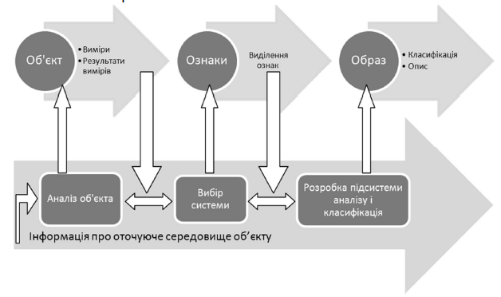

Рисунок 1.1 – Загальна структура системи розпізнавання образів

Завдання розпізнавання - це інформаційні завдання, що складаються із двох етапів:

1. перетворення вихідних даних до виду, зручного для розпізнавання;
2. безпосередньо розпізнавання (належність об’єкта певному класу).

У даних завданнях можна вводити поняття аналогії або подібності об’єктів і формулювати правила, на підставі яких об’єкт зараховується в той самий клас або в різні класи. У них необхідно оперувати набором прецедентів-прикладів, класифікація яких відома і які у вигляді формалізованих описів можуть бути пред’явлені алгоритму розпізнавання для настроювання на завдання в процесі навчання.

Найбільшої актуальності набули такі групи ознак:

* геометричні: виділення й обробка яких залежить насамперед від просторової роздільної здатності сенсорів системи розпізнавання. До цих ознак належать розміри й форма зображення;
* спектральні: виділення й обробка яких залежить від спектральної роздільної здатності сенсорів системи розпізнавання. До них належать поглинаюча, випромінювальна й відбиваюча здатності, колір та ін.;
* енергетичні: що характеризуються звичайно відношенням сигнал/шум;
* динамічні: що використовують інформацію про зміну координат об’єкта, про швидкість його переміщення тощо.

У кожному конкретному випадку виявлення, розпізнавання й класифікації тих або інших об’єктів доцільно використовувати обмежені сукупності стійких ознак, щоб не ускладнювати конструкцію системи розпізнавання.

## 1.3 Області застосування систем розпізнавання образів

Прикладами та областями застосування систем розпізнавання образів може бути як розпізнавання тексту в цілому, так і окремих його компонентів, розпізнавання речі, обличчя, біометричних даних людини, штрих-кодів продуктів, номерних знаків автомобілів та інші.

Прикладами розпізнавання тексту є: оцифрування зображень тексту (скановані книги, журнали, статті) для подальшої роботи з її цифровим аналогом, обробка анкетних бланків, розпізнавання номерів машин та маркування об’єктів та інші. Задача розпізнавання тексту залишається актуальною на сьогоднішній день, так як не існує її стовідсоткової універсальної системи по розпізнаванню тексту.

## 1.4 Система розпізнавання тексту

Система розпізнавання тексту передбачає на вході зображення з текстом у форматі графічного файлу. На виході системи повинен сформуватися текст, що був виділений з даного зображення. Розпізнавання тексту включає наступні підзадачі та підпроцеси [4].

1. Поступаюче на вхід системи зображення повинне бути очищеним від шумів та зведено до вигляду, який дозволяє ефективно відокремлювати символи та розпізнавати їх.
2. Система повинна розбити зображення на блоки тексту, основуючись на особливостях його положення та розподілу по декільком колонкам.
3. Зображення з текстом повино бути розділено на зображення з рядків, а в подальшому – на зображення символів з метою обробки кожного символу окремо.

Після даного кроку різні системи розпізнавання працюють по своїм специфічним алгоритмам.

1. Зображення символу може оброблятись як одиничний елемент, для цього воно порівнюється з існуючими шаблонами. Іншим варіантом є виділення характеристик зображеного символу: вибір характерних ознак, та класифікація даних ознак по існуючим у системі критеріям.

На виході четвертого етапу можливий варіант літери. Проте зазвичай системи не зупиняються та продовжують роботу на основі інших методів, враховуючи попередні результати.

1. Результат розпізнавання може бути незадовільним. Для отримання більш якісних результатів у системі може бути вбудований модуль навчання. За допомогою цього блоку можливо, наприклад, вказати системі приклади окреслення різних літер у даному шрифті. Після процесу навчання передбачається краща якість розпізнавання образів.

Система розпізнавання тексту не завжди повинна слідувати описаним крокам, але основні дії процесу розпізнавання є загальними для будь-якого алгоритму.

Існує декілька основних систем розпізнавання тексту. Більшість з них є комерційними продуктами, і багато з їх внутрішніх алгоритмів приховані від загального доступу. Принцип роботи подібних систем базується на декількох стратегіях, проте, як правило, алгоритм розпізнавання у загальному випадку складається з послідовного висунення та перевірки гіпотез. При цьому послідовність їх висунення керується закладеними у програму знаннями про досліджуваний об’єкт та результатами перевірки попередніх гіпотез.

## 1.5 Методи розпізнавання образів

Загалом можна виділити чотири методи розпізнавання образів.

### 1.5.1 Розпізнавання по шаблонам

У випадку розпізнавання по шаблонам (метод перебору) проводиться порівняння з базою даних, де для кожного виду об’єктів представлені всілякі модифікації відображення [3]. Наприклад, для оптичного розпізнавання образів можна застосувати метод перебору виду об’єкта під різними кутами, масштабами, зсувами, деформаціями тощо. Для літер потрібно перебирати шрифт, властивості шрифту і под. У випадку розпізнавання звукових образів відповідно відбувається порівняння з деякими відомими шаблонами (наприклад, слово, вимовлене кількома людьми).

Програмне забезпечення OCR (Optical Character Recognition – оптичне розпізнавання символів) як правило працює з великим растровим зображенням сторінки із сканеру. При цьому більшість систем має шаблони, які створені для різних окреслень тексту. Після декількох розпізнаних слів, програмне забезпечення визначає шрифт, який був застосований, та шукає відповідні пари тільки для визначеного шрифту. У деяких випадках програмне забезпечення використовує чисельні значення частин символу (пропорцій) для того, щоб визначити новий шрифт. Це може покращити ефективність розпізнавання.

Програма розпізнавання TypeReader використовує машинно-залежні алгоритми на основі шаблонного підходу.

Даний підхід потребує створення шаблонів для кожного з шрифтів. Наприклад, TypeReader для свого функціонування використовує більш ніж 2100 різноманітних варіантів окреслень символів.

### 1.5.2 Структурний підхід

При структурному підході проводиться більш глибокий аналіз характеристик образу. У випадку оптичного розпізнавання це може бути визначення різних геометричних характеристик. Звуковий зразок у цьому випадку зазнає частотного, амплітудного аналізу тощо.

Одна з найбільш популярних у світі система OCR – Caere OmniPage Professional використовує алгоритм, оснований на знаходженні спільних специфічних особливостей символів.

Ця система містить близько 100 різних алгоритмів для ідентифікації 100 різних символів: верхнього та нижнього реєстрів від «A» до «Z», записи чисел та символів пунктуації. Кожен з цих алгоритмів шукає особливості окреслень типу «острів», «півострів», точок, прямих відтисків та дуг. Експертні системи також розглядають горизонтальні та вертикальні проекції відтисків літери та звертають увагу на основні особливості у створених кривих, сумуючи у них число темних пікселів. На жаль, нечіткий текст може стати специфічною проблемою для структурних алгоритмів, так як відсутній піксель може розбивати довгий штрих або криву, а додаткова пляма може закривати петлю.

### 1.5.3 Контекстно-залежне розпізнавання

До програмного забезпечення системи OCR часто включають словники для допомоги алгоритмам розпізнавання. Словники пропонують підказки у багатьох випадках, проте швидко відказують та помиляються коли, наприклад, мають справу з власними іменами, які відсутні у словнику.

### 1.5.4 Нейронні мережі у системі розпізнавання

Четвертий підхід базується на використання штучних нейронних мереж (ШНМ). Цей метод вимагає або великої кількості прикладів завдання розпізнавання при навчанні, або спеціальної структури нейронної мережі, що враховує специфіку даного завдання. Проте його відрізняє більш висока ефективність і продуктивність.

Нейронні мережі – це структупа пов'язаних між собою елементів, на яких задані функції перетворення сигналу, а також коефіцієнти, які можуть бути налаштовані на певний характер роботи. Частина елементів структури виділена як вхідні: на них поступають вхідні сигнали, частина – вихідні: вони формують сигнали результатів. Сигнал, що проходить через нейронну мережу, перетворюється згідно формулам, які визначені на елементах мережі, і на виході формується відповідь [6].

Нейронна мережа може слугувати у системі розпізнавання тексту в якості класифікатора. Цей класифікатор можливо навчати, налаштовуючи коефіцієнти на елементах мережі, і, таким чином, прямувати до ідеального результату розпізнавання.

Нейронні мережі успішно можуть застосовуватись у системах розпізнавання тексту, проте існує ряд недоліків. Для побудови мережі, яка буде забезпечувати розпізнавання кожного символу тексту, необхідно побудувати достатньо велику мережу елементів, що потребує великих затрат пам'яті. Ще більше ресурсів потребує система в процесі розпізнавання, так як функції на елементах мережі часто працюють з числами з плаваючою комою. Крім того, нейронні мережі необхідно навчати на всі випадки, що не гарантуватиме точного результату. І, нарешті, робота нейронної мережі по розпізнаванню образів у багатьох аспектах залежить від конфігурації мережі та функцій, які задані на елементах, що потребує значних зусиль для побудови ефективно працюючої мережі.

## Висновки до розділу

В данному розділі було розглянуто постановку задачі розпізнавання образів, поняття образу та області її застосування. Була проведена класифікація методів розпізнавання образів. Розглянуто сукупність підзадач розпізнавання образів на прикладі розпізнавання символів.

# 2 ОБГРУНТУВАННЯ ВИКОРИСТАННЯ НЕЙРОННОЇ МЕРЕЖІ ДЛЯ РОЗПІЗНАВАННЯ ОБРАЗІВ

Дослідження штучних нейронних мереж пов’язані з тим, що методи обробки інформації мозком людини сильно відрізняються від методів, які застосовуються звичайними цифровими комп’ютерами. Мозок являє собою надзвичайно складний, нелінійний, паралельний комп’ютер (систему обробки інформації). Він має здатність організовувати свої структурні компоненти, які називаються нейронами, таким чиноом, щоб вони могли вирішувати конкретні задачі (такі як розпізнавання образів, обробку сигналів органів відчуття, моторні функції та ін.) у багато разів швидше, ніж можуть собі дозволити самі високошвидкісні сучасні комп’ютери. Прикладом обробки інформації може бути звичайний зір. У функції зорової системи входить створення уявлення про навколишній світ у такому вигляді, який забезпечує можливість взаємодії з ним. Більш того, мозок послідовно виконує ряд задач розпізнавання (наприклад, розпізнавання обличчя знайомої людини у невідомому оточенні). На це він витрачає приблизно 100-200 мілісекунд, в той час як виконання аналогічних задач на комп’ютері може зайняти набагато більше часу.

При народженні мозок має досконалу структуру, яка здатна будувати власні правила, основуючись на тому, що називається досвідом. Досвід накопичується з часом, і особливо масштабні зміни відбуваються у перші два роки життя людини, проте продовжується до останніх днів життя.

Поняття розвитку нейронів пов’язано з поняттям пластичності мозку – здібності налаштування нервової системи у відповідності з навколишнім середовищем. Саме пластичність відіграє одну з найважливіших ролей у роботі нейронів у якості одиниць обробки інформації у мозку людини. Аналогічно, у штучних нейронних мережах робота проводиться із штучними нейронами. У загальному випадку нейронна мережа являє собою машину, яка моделює можливість обробки мозком конкретної задачі. Ця мережа звичайно реалізується за допомогою електронних компонентів або моделюється програмою, яка виконується на цифровому комп’ютері [6].

Отже, нейронна мережа – це розподілений паралельний процесор, який складається з елементарних одиниць обробки інформації, що накопичують експериментальні знання та представляють їх для подальшої обробки. Нейронна мережа подібна з мозком з двох точок зору.

* Знання поступають до нейронної мережі з навколишнього середовища та використовуються у процесі навчання.
* Для накопичення знань застосовуються зв’язки між нейронами, які називаються синаптичними вагами.

Процедура, яка використовується у процесі навчання, називається алгоритмом навчання. Ця процедура встановлює у визначеному порядку синаптичні ваги нейронної мережі для забезпечення необхідної структури взаємозв’язків між нейронами.

Цілком очевидно, що свою популярність нейронні мережі завдячують, по-перше, розпаралеленній обробці інформації та, по-друге, можливості самонавчання, тобто створення узагальнення. Під терміном узагальнення мається на увазі здатність отримувати обгрунтований результат на основі даних, які не зустрічались у процесі навчання. Ця властивість дозволяє нейронним мережам розв’язувати складні масштабні задачі. Проте на практиці при автономній роботі нейронні мережі не здатні забезпечити готові рішення. Їх необхідно інтегрувати до складних систем. Наприклад, комплексну задачу можливо розділити на послідовність відносно простих, частина яких може бути вирішена нейронними мережами.

## 2.1 Переваги використання нейронних мереж

Використання нейронних мереж забезпечує наступні корисні властивості системи.

* + 1. **Нелінійність**

Штучні нейрони здатні бути лінійними та нелінійними. Нейронні мережі, які побудовані із з’єднань нелінійних нейронів, самі є нелінійними. Більш того, така нелінійність системи розподілена по мережі. Нелінійність є достатньо важливою властивістю, особливо у випадку коли сам фізичний механізм, який відповідає за формування вхідного сигналу, також є нелінійним.

* + 1. **Відображення вхідної інформації у вихідну**

Однією з популярних парадигм навчання є навчання з вчителем. Це передбачає зміну синаптичних вагових коефіцієнтів на основі маркованих навчальних прикладів. Кожний з прикладів складається з вхідного сигналу та відповідного йому бажаного результату. З цієї множини випадковим чином обирається приклад, а нейронна мережа модифікує значення синаптичних вагових коефіцієнтів для мінімізації розбіжностей бажаного вихідного сигналу та сигналу, сформованого мережею згідно обраного статистичного критерію. При цьому власній модифікації підлягають вільні параметри мережі. Раніше використані параметри можуть бути застосовані знову, але вже в іншому порядку. Це навчання проводиться до тих пір, поки зміни синаптичних вагів не стануть незначними. Таким чином, нейронна мережа навчається на прикладах, створюючи таблицю відповідності входу-виходу для конкретної задачі. Такий підхід схожий на непараметричне статистичне навчання – напрям статистики, який має справу з оцінками, що не пов’язані з конкретною моделлю, або, з біологічної точки зору, - на навчання «з нуля». Термін «непараметричне» використовується для визначення того, що попередньо не існує наперед визначеної статистичної моделі вхідних даних.

Для задачі класифікації образів необхідно поставити у відповідність вхідному сигналу, який представляє фізичний об’єкт або подію, деяку наперед визначену категорію (клас). При непараметричному підході необхідно оцінити рамки рішення у просторі вхідного сигналу на основі набору прикладів. При цьому не використовуються ймовірностні моделі розподілу. Аналогічний підхід застосовується у парадигмі навчання з вчителем.

* + 1. **Адаптивність**

Нейронні мережі мають здатність адаптувати свої синаптичні ваги до змін навколишнього середовища. Наприклад, нейронні мережі, які були навчені працювати у певному середовищі, можуть бути легко перенавчені для роботи в умовах незначних коливань параметрів середовища. Більш того, для роботи у нестаціонарному середовищі, де статистичні параметри змінюються з впливом часу, можуть бути створені нейронні мережі, що змінюють синаптичні ваги у реальному часі. Відомо, що чим вище адаптивні можливості системи, тим більш стійкою буде її робота у нестаціонарному середовищі. При цьому адаптивність не завжди гарантує стійкість – іноді вона приводить до протилежного результату. Наприклад, адаптивна система з параметрами, які швидко змінюються з часом, може так само швидко реагувати на стороні збудження, що викликає втрату продуктивності. Для того, щоб використовувати всі переваги адаптивності, основні параметри системи повинні бути достатньо стабільними, щоб була можливість не враховувати зовнішні шуми, та достатньо гнучкими, щоб забезпечити реакцію на суттєві зміни середовища. Ця задача називається дилемою стабільності-пластичності.

* + 1. **Очевидність відповіді**

У контексті задачі класифікації образів можливо розробити нейронну мережу, яка збирає інформацію не лише для визначення конкретного класу, а й для підвищення достовірності прийнятого рішення. У подальшому ця інформація може використовуватись для виключення сумнівних рішень, що підвищує продуктивність нейронної мережі.

### Контекстна інформація

Знання представляються у структурі нейронної мережі за допомогою її стану активації. Кожний з нейронів потенційно може бути під дією впливу всіх інших нейронів. Як наслідок, існування нейронної мережі безпосередньо пов’язане з контекстною інформацією.

* + 1. **Відмовостійкість**

Нейронні мережі з точки зору електроніки є потенційно відмовостійкими. Це означає, що при несприятливих умовах їх продуктивність зменшується несуттєво. Наприклад, якщо був пошкоджений один з нейронів, або його зв’язки, отримання збереженої інформації стає складнішим. Проте, враховуючи розподілений характер зберігання інформації у нейронній мережі, можливо стверджувати, що тільки серйозні пошкодження нейронної мережі можуть суттєво вплинути на її працездатність. Тобто, зниження якості роботи нейронної мережі відбувається повільно, а незначні пошкодження структури не викликають суттєвих ускладнень роботи.

* + 1. **Масштабованість**

Паралельна структура нейронних мереж потенційно підвищує швидкість вирішення деяких задач та забезпечує масштабованість нейронної мережі. Одним з наслідків масштабованості є можливість представлення достатньо складної поведінки за допомогою ієрархічної структури.

* + 1. **Однорідність аналізу та проектування**

Нейронні мережі є універсальним механізмом обробки інформації. Це означає, що одне й те саме проектне рішення нейронної мережі може використовуватися у декількох предметних областях. Ця властивість проявляється наступними способами.

* Нейрони в тій чи іншій формі є стандартними складовими частинами будь-якої нейронної мережі.
* Ця спорідненість дозволяє використовувати одні й ті самі теорії та алгоритми навчання для різних нейромережевих застосувань.
* Модульні мережі можуть бути побудовані на основі інтеграції цілих модулів.
  + 1. **Аналогія з нейробіологією**

Будова нейронних мереж визначається аналогією з мозком людини, який є життєвим прикладом того, що відмовостійкі паралельні обчислення є не лише фізично реалізовані, а й є швидким та потужним інструментом вирішення задач. Нейробіологи розглядають штучні нейронні мережі як засіб моделювання фізичних явищ. З іншого боку, інженери намагаються запозичити у нейробіологів нові ідеї, які виходять за межі традиційних електросхем.

**Висновки до розділу**

В данному розділі були розглянуті переваги використання штучних нейронних мереж (ШНМ) для задачі розпізнавання образів та загальний принцип їх роботи.

# 3 АНАЛІЗ МЕТОДІВ РЕАЛІЗАЦІЇ НЕЙРОННОЇ МЕРЕЖІ

У загальному випадку поняття "штучна нейронна мережа" охоплює ансамблі нейронів будь-якої структури, проте практичне застосування знайшли тільки деякі з них. Це пояснюється тим, що архітектура ШНМ безпосередньо пов'язана з методом її навчання. Навіть різні етапи розвитку ШНМ визначалися появою нових архітектур мереж і спеціально розроблених для них методів навчання.

Сьогодні відома велика кількість нейронних структур та їх модифікацій, що орієнтовані на вирішення конкретного типу задач.

Розглянемо детальніше основні властивості ШНМ:

* локальна обробка інформації в штучному нейроні, який є базовою структурною одиницею мережі;
* паралелізм, результатом якого є вирішення глобальної задачі шляхом представлення її у вигляді множини локальних задач, що тісно взаємодіють між собою;
* здатність до навчання, яке підвищує ефективність роботи мережі;
* здатність до розподіленого зберігання знань, які були одержані в ході навчання.

ШНМ задають у вигляді направлених графів, вершинами яких є нейрони, а ребрами позначені міжнейронні зв’язки.

Архітектури сучасних нейронних мереж найчастіше поділяють на три категорії:

* мережі з повним набором міжнейронних зв’язків;
* мережі з фіксованим індексом оточення;
* мережі з пошаровою структурою.

У ШНМ із повним набором міжнейронних зв’язків забезпечується можливість взаємодії кожного нейрона мережі з будь-яким іншим. На рис.3.1 наведений приклад повного з’єднання чотирьох нейронів.

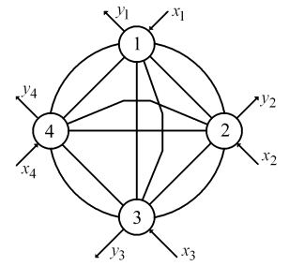

Рисунок 3.1 – Повне з’єднання

Структури з повним з’єднанням є узагальненими структурами, оскільки всі інші довільні об’єднання нейронів можуть розглядатися як підмножини даної структури. Тому ШНМ із повним з’єднанням є універсальним середовищем для реалізації мережних алгоритмів. Широке використання таких структур обмежується недоліком, який полягає в значному зростанні кількості міжнейронних зв’язків при збільшенні кількості нейронів.

У випадку, коли необхідно використовувати структури з великою кількістю нейронів, застосовують кліткові структури з фіксованим індексом оточення. На рис.3.2 наведений приклад структури такого типу з індексом оточення 4.

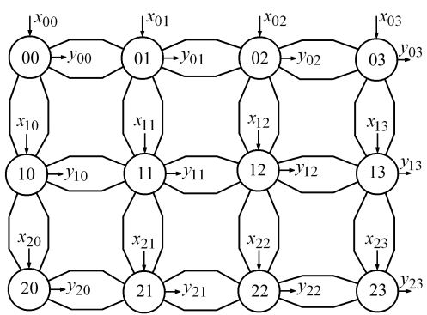

Рисунок 3.2 – Кліткова нейронна мережа з індексом оточення 4

Ще однією важливою характеристикою нейронних мереж із постійним індексом оточення є модульність. Потужність структури у цьому випадку може нарощуватись простим додаванням елементів без зміни ідеології алгоритму, що на ній працює.

Найбільш поширеними є структуровані за шарами нейронні мережі, які, в залежності від свого функціонального призначення, можуть містити однотипні або різнотипні нейрони. Виходячи з шарової структури ШНМ, характер міжнейронних зв’язків має свої міжшарові та внутрішньошарові особливості.

Нейронні структури з повним з’єднанням можуть бути як одношаровими, так і багатошаровими. У одношаровій структурі з повним з’єднанням всі вхідні сигнали можуть поступати на всі нейрони. Класичною структурою даного типу є перцептрон Розенблатта.

Багатошарові мережі з повним з’єднанням забезпечують можливість передачі інформації з кожного нейрона попереднього шару на будь-який нейрон наступного. Найчастіше це ― багатошарові перцептрони.

У випадку прямого міжшарового поширення інформація передається однонаправлено у напрямку зростання номера шару.

Пряме поширення в межах одного шару використовують у випадку, коли група нейронів даного шару з’єднана з попереднім шаром опосередковано через виділені нейрони.

Двонаправлене поширення допускає також зворотну передачу, що дозволяє створювати алгоритми, за якими враховувався б взаємний міжнейронний обмін.

Таким чином, однонаправленість зв’язків призводить до побудови виключно ієрархічних структур, у яких обробка інформації розподіляється по рівнях. За кожний рівень ієрархічної обробки інформації відповідає свій шар нейронів.

Вихідна інформація більш високого рівня попереднього шару є вхідною для нейронів наступного шару, який забезпечує глибший рівень обробки.

Двонаправлені міжшарові зв’язки необхідні для реалізації рекурентних структур, які дають можливість застосування ітераційних алгоритмів. Загальною рисою таких структур є те, що подальша передача інформації відбувається тільки у випадку завершення ітераційного процесу.

Двонаправлені зв’язки у межах одного шару використовуються для створення конкуруючих груп нейронів.

При активації сигналом з попереднього шару кожен з нейронів передає сигнал активації нейронам своєї групи та сигнал гальмування всім іншим нейронам. В результаті конкурентоздатною стає та група нейронів, що одержала найбільше збудження.

**3.1 Різновиди архітектури ШНМ**

На сьогоднішній день можна виділити чотири основні різновиди архітектури ШНМ:

* одношарові прямонаправлені мережі;
* багатошарові прямонаправлені мережі;
* рекурентні мережі;
* повністю зв'язані мережі.

### 3.1.1 Одношарові прямонаправлені мережі

Шаровою називається ШНМ, що складається з груп нейронів, розділених по шарах. ШНМ, що містить *k* шарів, називається *k*-шарової. Якщо сигнали в мережі розповсюджуються тільки за направленням з початку в кінець, то така ШНМ називається прямонаправленою.

На рис. 3.3 зображена одношарова прямонаправлена ШНМ.

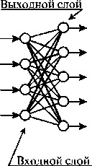

Рисунок 3.3 – Одношарова прямонаправлена ШНМ

Вона включає в себе шар вхідних нейронів і шар вихідних. Нейрони вхідного шару просто ретранслюють сигнали на вихідний прошарок, не перетворюючи їх. У вихідному шарі відбувається перетворення сигналів і формування реакції мережі. Необхідно відзначити, що нейрони ШНМ також іноді називаються вузлами або обчислювальними модулями. Кількість нейронів в одному шарі визначає розмір шару.

На відміну від прийнятої методики позначення, такі ШНМ називаються одношаровими, а не двошаровими. Цим підкреслюється, що обчислення проводяться лише одним шаром мережі.

### 3.1.2 Багатошарові прямонаправлені мережі

Вони характеризуються наявністю одного або декількох прихованих шарів, здійснюють перетворення інформації. Нейрони прихованого шару називаються прихованими нейронами або прихованими вузлами. Використання прихованих шарів дозволяє ШНМ здійснювати нелінійні перетворення вхід-вихід будь-якої складності або витягати з вхідних даних статистичні показники високих порядків. Ці унікальні властивості багатошарових мереж особливо проявляються при високій розмірності простору вхідних сигналів.

На рис. 3.4 представлена ​​схема тришарової прямонаправленої ШНМ з одним прихованим шаром. Для опису такої мережі використовується запис NN3-5-2. Тут 3 - розмір вхідного шару мережі, 5 - прихованого, і 2 - вихідного. У загальному випадку прямонаправлена ШНМ з *g* вхідними нейронами, *q* вихідними нейронами і *n* прихованими шарами розміру *hi* позначається NN*g-h1-h2-...- hn-q*.

Нейрони вхідного шару в таких мережах просто ретранслюють вхідні сигнали на перший прихований шар, не перетворюючи їх. В прихованих нейронах послідовно, шар за шаром, відбувається нелінійне перетворення сигналів. Сигнали з останнього прихованого шару надходять на нейрони вихідного шару, які формують реакцію мережі.

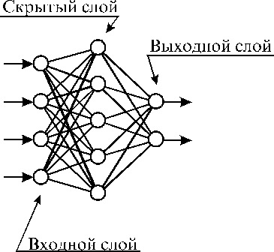

Рисунок 3.4 – Схема тришарової прямонаправленої ШНМ з одним прихованим шаром

Формально, не існує обмежень на типи активаційних функцій нейронів різних верств ШНМ або навіть одного шару, проте зазвичай всі приховані нейрони вибираються одного типу. Вихідний шар ШНМ може складатися з нейронів з тим же типом активаційної функції, що й у нейронів прихованого шару, але найбільш поширеним є модель прямонаправленої мережі з лінійними вихідними нейронами. ШНМ цього типу з активаційними функціями нейронів прихованого шару називаються багатошаровими перцептронами. Багатошарові перцептрони знайшли широке застосування при вирішенні різних завдань і є одним з головних об'єктів теоретичних досліджень.

Зображена на рис. 3.4 ШНМ називається повністю пов'язаною прямонаправленою ШНМ, так як кожен нейрон з одного шару пов'язаний з усіма нейронами наступного шару. Широке застосування також знаходять частково пов'язані прямонаправлені ШНМ, в яких нейрони одного шару пов'язані тільки з певною частиною нейронів наступного шару. Така архітектура дозволяє закласти в ШНМ апріорні знання про бажаний закон обробки сигналів у мережі.

Тришарові прямонаправлені ШНМ широко використовуються для вирішення задач класифікації, розпізнавання образів, апроксимації та управління.

### 3.1.3 Рекурентні мережі

Цей тип ШНМ відрізняється існуванням зворотних зв'язків та елементів тимчасової затримки сигналу.

Найбільш простим випадком рекурентна мережі є один шар нейронів, охоплений зворотними зв'язками. При цьому кожен нейрон отримує затримані вихідні сигнали всіх інших нейронів.

На рис. 3.5 представлена ​​рекурентна ШНМ, що містить прихований шар нейронів. У цьому випадку кожен нейрон отримує, крім вхідних сигналів, ще й всі вихідні сигнали мережі. Частина ШНМ, охоплена зворотними зв'язками може мати і більшу кількість прихованих шарів.

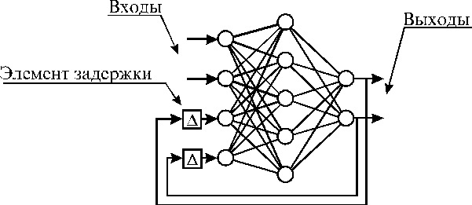

Рисунок 3.5 – Рекурентна мережа з одним прихованим шаром

Наявність зворотних зв'язків та елементів тимчасової затримки сигналів надає рекурентним мережам власні нелінійні динамічні властивості. Це також позначається на їх здатності до навчання. Тренування рекурентних мереж потребує врахування їх динамічних властивостей.

Одним з головних застосувань рекурентних ШНМ є нейроемулятори динамічних об'єктів, тобто їх нейромережеві моделі. Такі мережі можуть також використовуватися для вирішення завдань апроксимації часових послідовностей, класифікації, розпізнавання образів та управління.

**3.1.4 Повністю зв’язані мережі**

Характерною ознакою ШНМ цього типу є наявність зв'язків між усіма нейронами.

Найбільш відомою різновидом повністю пов'язаних мереж є мережі Хопфілда (див. рис. 3.6). У них кожен нейрон має двосторонні зв'язки з усіма іншими нейронами мережі. У загальному випадку мережа Хопфілда має симетричну кільцеву структуру, в ній не можна виділити приховані нейрони і єдиний напрямок поширення сигналів. Робота повністю зв'язаної ШНМ і обмін даними контролюється одним головним нейроном.

Мережа Хопфілда є прикладом повністю зв'язаної динамічної мережі, що ґрунтується на принципах самоорганізації, проте в ній не використовуються в явному вигляді елементи тимчасової затримки.

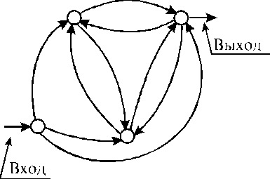

Рисунок 3.6 – Повністю зв'язана мережа Хопфілда

Іншим прикладом служать ґратчасті мережі (див. рис. 3.7). Вони являють собою масив нейронів, кожен з яких пов'язаний з вхідними нейронами. Розмірність масиву нейронів визначає розмірність ґратчастої мережі. Така ШНМ є прямонаправленою, оскільки в ній немає зворотних зв'язків, однак у ній не можна виділити приховані елементи або шари.

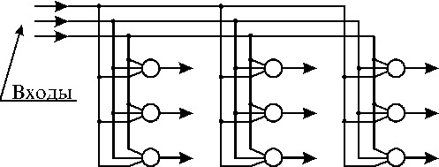

Рисунок 3.7 – Одновимірна ґратчаста мережа з трьох нейронів

Повністю зв'язані мережі знаходять особливо широке застосування при вирішенні задач класифікації та розпізнавання образів.

**Висновки до розділу**

У розділі було зроблено аналіз основних властивостей нейронних мереж, приведено варіанти побудови їх архітектури.

В результаті проведеного аналізу для подальших досліджень обрано багатошарову архітектуру нейронної мережі. Вибір зумовлений характеристиками даної архітектури, які будуть необхідні для реалізації подальшої мети проекту, а саме вирішенню задачі класифікації.

# 4 ОПИС СТРУКТУРИ ТА АНАЛІЗ ФІНКЦІОНУВАННЯ МЕМРИСТОРНОЇ НЕЙРОННОЇ МЕРЕЖІ

Операції множення між значеннями вхідних сигналів та синаптичних вагових коефіцієнтів є ключовими операціями у нейронних мережах, аналогово програмованому матрично-векторному множенні та кліткових нейронних мережах. Більшість реалізованих операцій множення на синаптичні коефіцієнти основані на програмних моделях. В той час як гнучкість програмно-основаної мережі відмінна, швидкість виконання операцій залишає бажати кращого. Цифрова акселеруюча плата з програмною моделлю нейронної мережі є практичним підходом до вирішення компромісу між обмеженою гнучкістю та високошвидкісним виконанням операцій. Тим не менше, такий підхід не може бути рішенням для нейронних мереж більших розмірів.

Існують деякі дослідження, зусилля яких спрямовані на побудову штучних синапсів (вагових коефіцієнтів) на кристалі нейронної мережі та аналогово програмованому матрично-векторному множенні з використанням CMOS технології. Для здійснення величезної кількості нейронних обчислень на кристалі необхідно застосування технологій надзвичайно високої ступені інтеграції. Це достатньо складна задача і на даний момент існує небагато успішних випадків її вдалої реалізації. Кліткова нейронна мережа є однією з вдалих реалізацій ланцюга аналогового множення.

Більшість синаптичних вагових коефіцієнтів, які реалізовані звичними технологіями, є нестабільними. Також, множення вхідного сигналу на синаптичний ваговий коефіцієнт є нелінійним. Внаслідок цього, представлення нової технології зваження, яка буде стабільною та лінійною достатньо важливо для подальшого розвитку нейроморфної інженерії.

## 4.1 Мемристор – базовий елемент електричного кола

У теорії електричних ланцюгів добре відомі три базові елементи, а саме – резистор, конденсатор та котушка індуктивності. Ці елементи визначені у відношеннях між двома з чотирьох фізичних величин, а саме – струмом , напругою , електричним зарядом *q* та магнітним потоком *φ.* Електричний струм *i* визначається як похідна за часом від електричного заряду . Згідно закону Фарадея, напруга визначається як похідна за часом від магнітного потоку *φ.* Опір задається відношенням між напругою та струмом (), ємкість – відношенням між зарядом та напругою (), а індуктивність задається відношенням між потоком та напругою (*φ =*). З шести можливих комбінацій чотирьох основних фізичних величин, що характеризують електричне коло, п’ять є визначеними. У 1971 році професор Леон Чуа припустив існування четвертого елементу електричного кола, який задавши відношення між електричним зарядом та магнітним потоком, завершив симетрію відношення (рис. 4.1) [10].

Професор Леон Чуа назвав його мемристором, скорочено від «резистор з пам’яттю» (“memory resistor”). Мемристор характеризується фізичною величиною меристивністю М та задає функціональне відношення між електричним зарядом та потоком, *φ =Mdq.* У 2008 році Стенлі Вільямс з лабораторії Hewlett Packard повідомив про перший прототип мемристору.

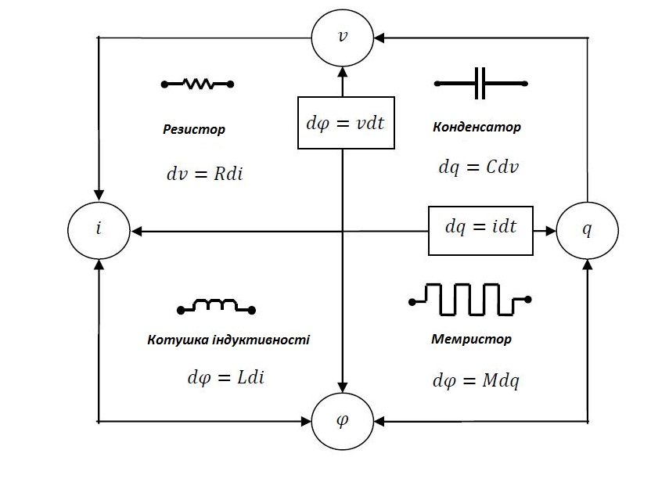

Рисунок 4.1 – Відношення між фізичними величинами електричного ланцюга

### 4.1.1 Основні фізичні характеристики мемристору

Мемристор є пасивним елементом електричного кола, який визначає відношення між зарядом та потоком. Мемристор повинен бути конторльованим зарядом, якщо відношення між потоком і зарядом визначається як функція від електричного заряду , та контрольованим потоком, якщо відношення між потоком та зарядом визначається як функція від повного потоку індукції *φ.*

Для мемристору, контрольованого зарядом

(4.1)

Продиференціювавши (4.1) за часом, отримаємо

(4.2)

задавши напругу як

(4.3)

де

(4.4)

називається мемристивністю, та має одиниці виміру опору. Мемристивність визначає лінійне відношення між струмом та напругою, за умови сталого заряду. Отже, якщо мемристивність є константою, мемристор має поведінку резистору.

Для мемристору контрольованого потоком,

(4.5)

Продиференціювавши (4.5) за часом, отримаємо

(4.6)

задавши струм

як

(4.7)

де

називається мемдуктивністю та має одиниці виміру емкості.

Коли електричний заряд протікає в одному напрямку через електричне коло, опір мемристору збульшується, та, відповідно, зменшується, коли напрям протікання заряду змінюється на протилежний. Якщо вимкнути прикладену напругу, потік заряду зупинеться, але мемристор запам’ятає останнє значення опору, який він мав. Коли потік електричного заряду буде відновлений, опір електричного кола буде мати значення, яке було встановлене під час попереднього активного стану.

Резистор є аналогом труби, через яку протікає вода. Тиск води на вході труби є аналогом напруги, а вода є аналогом електричного заряду. Кількість потоку води, що протікає через трубу аналогічна електричному струму. Якщо труба матиме більший діаметр, потік води через неї буде швидший, як і для резистору з меншим значенням опору. Аналогом мемристору є інший тип труби, діаметр якої змінюється в залежності від напрямку потоку через неї. Діаметр труби збільшиться коли вода тече в одному напрямку, дозволяючи їй текти швидше, та зменшується при протилежному напрямку потоку, що сповільнюватиме швидкості протікання води. За відсутності води труба матиме діаметр рівний останньому значенню, коли через неї протікала вода.

Крива мемристора є монотонно зростаючою [12]. Мемристивність M(q) задає нахил кривої. Згідно з умовою, що мемристор є пасивним елементом схеми, мемристор є пасивним тоді і тільки тоді, коли мемристивність M(q) є невід’ємною. Якщо M(q), то миттєва потужність розсіяна мемристором,

завжди додатня, і таким чином мемристор є пасивним елементом. Мемристор, завжди розсіює енергію, як і резистор. Отже, крива є завжди монотоно зростаючою функцією (рис. 4.2).

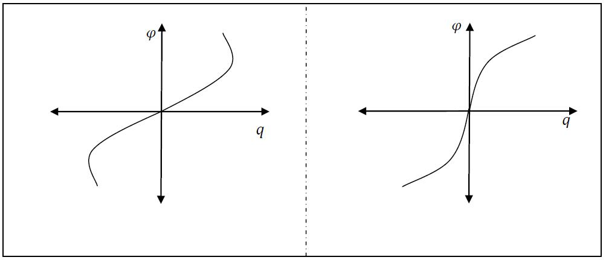

Рисунок 4.2 – Вигляд кривої залежності мемристора

Важливою властивістю мемристора є замкнута гістерезисна петля вольтамперної характеристики (рис. 4.3). Для мемристору збудженого періодичним сигналом, коли напруга *v(t)* нульова, значення струму *i(t)* також є нулевим і навпаки. Отже, напруга *v(t)* та струм *i(t)* мають ідентичний полюс. Якщо елемент має гістерезисну вольтамперну характеристику, то він є мемристивним. Іншою особливістю мемристора є стиснення замкнутої гістерезисної петлі при підвищенні частоти сигналу збудження. Якщо частота сигналу збудження наближається до нескінченності, то поведінка мемристору наближується до резистору.

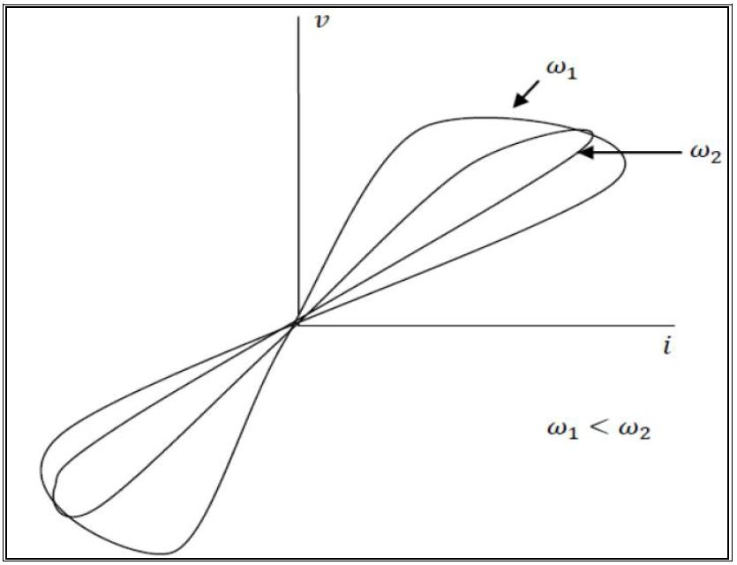

Рисунок 4.3 – Вигляд гістерезисної петлі вольтамперної характеристики

Мемристивні системи описуються формулами:

де w є набором статичних змінних, та є функціями від часу, а та є струмом та напругою відповідно.

Кожний елемент що має один вхідний та один вихідний вузол, який має обмежену гістерезисну петлю у вольтамперній характеристиці при керуванні постійним струмом та/або синусоїдальним сигналом є мемристивною системою.

### 4.1.2 Модель мемристору HewlettPackard

У 2008 році, 37 років після відкриття мемристору професором Чуа, Стенлі Вільямс та група вчених з лабораторій HP реалізували прототип мемристору. Для цього вони використали тонку плівку діоксиду титину (). Плівка стиснута між двома платиновими () контактами і одна з сторін легована ненасиченим воднем. Ненасичений водень є позитивно зарядженими іонами. Отже, є зміщення коли одна сторона легірована, а інша – ні.

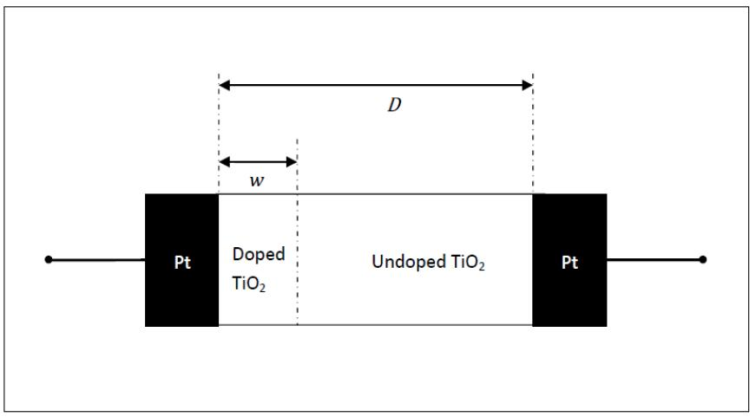

Рисунок 4.4 – Модель мемристору HewlettPackard

Чистий є напівпровідником та має високий опір. Частина легована ненасиченим воднем надає властивості провідника. Коли додатня напруга прикладена, додатньо заряджені частинки ненасиченого водню у слої відштовхуються, направляючись до нелегірованої частини слою плівки. Як результат, межа між рухом двох матеріалів викликає збільшення відсотку провідної здібності слою. Це збільшує провідність всього елементу. Коли прикладено відёємну напругу, позитивно заряджені частинки ненасиченого водню притягуються, витисняючись з слою. Це збільшує кількість ізоляції , отже збільшує опору всього елементу. Коли напруга не прикладена, частинки ненасиченого водню не рухаються. Межа між двома слоями діоксиду титану нерухома, таким чином мемристор запамёятовує останню прикладену напругу.

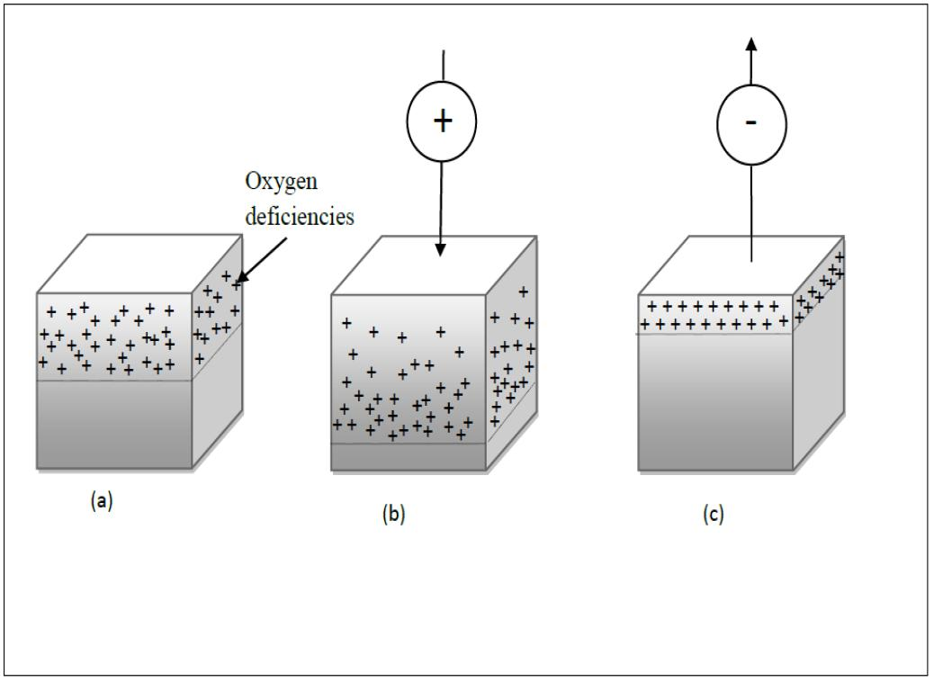

Рисунок 4.5 – Вплив прикладеної напруги на положення лігованого та нелігованого слоїв у мемристорі: а) – лігована частина ненасичена воднем; b) – збільшення провідності при прикладеній додатній напрузі; c) – збільшення опору при прикладеній від’ємній напрузі

Математична модель:

де має розмірність магнітного потоку, є середня швидкість дрейфу та має одиниці виміру ; D є шириною плівки діоксиду титану; та є опорами включеного та виключеного станів; q(t) є повним зарядом, що пройшов через елемент мемристору.

Багато сучасних досліджень продемонстрували великі перспективи мемристорів для використання їх у якості елементів пам’яті та штучних синапсів. Кантлі представив застосування мемристорного синапсу для навчання методом Хебба у нейронній мережі. Снайдер продемонстрував основану на мемристорах самоорганізовану мережу з застосуванням спеціальних зв’язків для стримуючих (від’ємних) вагових коефіцієнтів. Для таких задач у нейронних мережах або сотових нейронних мережах, кожен із зв’язків повинен мати додатню або від’ємну вагу.

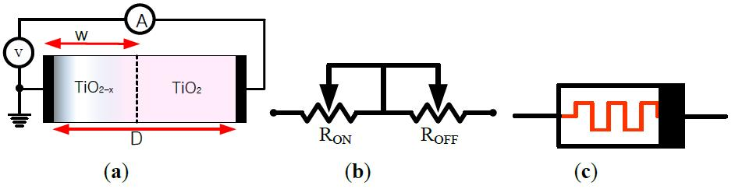

Рисунок 4.6 – Зображення мемристору: a) – структура мемристору; b) – еквівалентний ланцюг; c) – символьне зображення мемристору

У моделі мемристору від HP, нелігована область з високоопірним та легірована обасть з високопровідним ненасиченим киснем прошарком затиснуті між двома платиновими електродами, як показано на рис 4.6a. Коли сигнал напруги або струму прикладений до елементу, границя між легірованим та нелігірованим прошарками зсувається як функція від прикладеної напруги або струму. В наслідок цього, опір між двома електродами змінюється. На рис представлені еквівалентний ланцюг та символьний вигляд, полярність якого позначається чорною смужкою вкінці. Визначена полярність позначає, що мемристивність збільнуєтья (або зменшується) при протіканні струму з лівої (або правої) сторони до правої (або лівої) сторони мемристору [15].

Нехай - товщина легованої області, – товщина обох слоїв мемристору. Нехай та позначають значення мінімального та максимального опору елементу відповідно. Тоді, відношення між напругою і струмом задається:

де мемристивність

(4.8)

та визначені як статичні змінні. У мемристорі швидкість зміни статичних змінних визнаяається функцією від струму :

(4.9)

де - щільність легуючої домішки. Ця модель називається лінійною дрейфовою моделлю, так як швидкість зміни ширини лінійно пропорційна силі струму. Інтегруючи рівняння:

(4.10)

З рівнянь (4.8) та (4.10) мемристивність може бути визначена як:

(4.11)

Якщо та вираз для спрощується до вигляду:

(4.12)

де

З рівняння (4.8):

(4.13)

З рівняння (4.13) слідує, що мемристивність зменшується коли більше значення напруги прикладено до сторони «не чорної» смуги. Аналогічно, мемристор називається інкрементним коли більше значення напруги прикладено до сторони чорної смуги, ніж до сторони не чорної смуги. З цією тенденцією, вольтамперна характеристика визначається:

(4.14)

та залежність мемристивності як

## 4.2 Дослідження моделі мемристора

Для дослідження фізичних властивостей мемристора була побудована його математична модель у пакеті Matlab. Результати дослідження приведені на рис. 4.7 – 4.11.

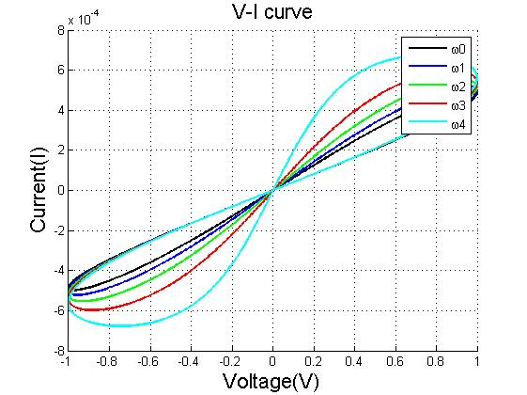

Рисунок 4.7 – Замкнута гістерезисна петля вольтамперної характеристики мемристора для гармонічної вхідного сигналу напруги різної частоти

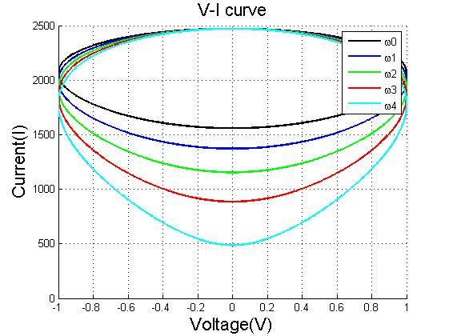

Рисунок 4.8 - Вольтамперна характеристика мемристора для гармонічної вхідного сигналу напруги різної частоти

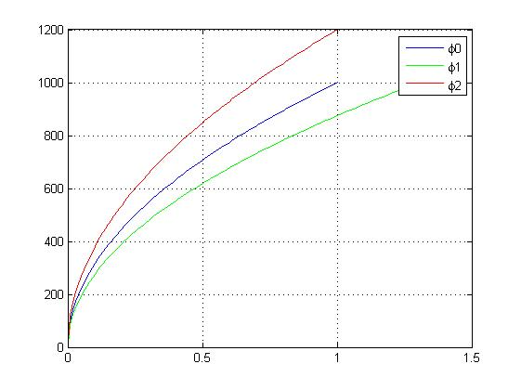

Рисунок 4.9 – Залежність потоку від мемристивності

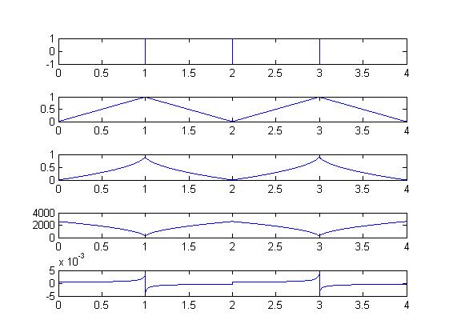

Рисунок 4.10 – Праметри мемристора при лінійному вхідному сигналу напруги: 1) – вхідна напруга; 3) – коефіцієнт ; 4) – вихідний опір; 5) –вихідний струм

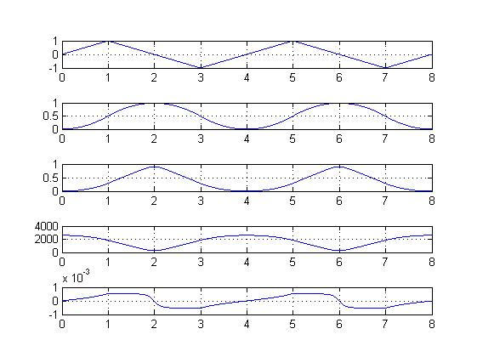

Рисунок 4.10 – Праметри мемристора при гармонійному вхідному сигналу напруги: 1) – вхідна напруга; 3) – коефіцієнт ; 4) – вихідний опір; 5) –вихідний струм

## Висновки до розділу

В данному розділі було розглянуто основні фізичні характеристики та принцип роботи мемристору. Також була проаналізована структура прототипу мемристору та її зміни під впливом прикладеної напруги. Ососбливості фізичних характеристик були показані при моделювання математичної моделі мемристору.

# 5 ПРОЕКТУВАННЯ АРХІТЕКТУРИ МЕМРИСТОРНОЇ НЕЙРОННОЇ МЕРЕЖІ

На сьогоднішній день мемристори ще не доступні на ринку. Для вивчення ланцюга, основаного на мемристорах, необхідна побудова мемристорного емулятору. Двома різними підходами побудови мемристорного емулятору є ланцюг з виключно аналогових елементів та змішаний аналогово-цифровий ланцюг [17].

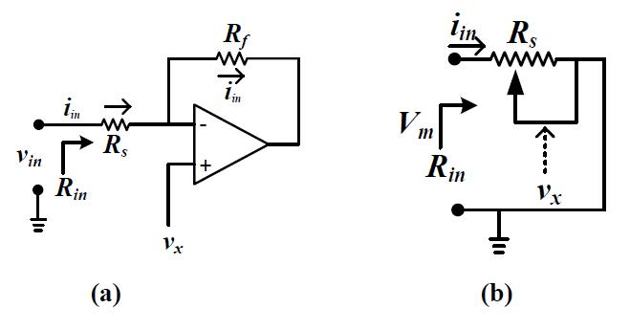

Рисунок 5.1 – Основні підходи до емуляції мемристору: a) – ланцюг з аналогових елементів, де вхідний опір є функцією від напруги ; b) – еквівалентний аналогово-цифровий ланцюг

На рис. 5.1 напруга на вході визначається:

де є вхідним струмом, є опором на інвертному вході та є наругою прикладеною до додатнього входу амперметру.

Зважаючи на те, що напруга пропорційна до вхідного струму :

(5.1)

де є пропорційним коефіцієнтом, а З рівняння (5.1) слідує, що вхідний опір ланцюга дорівнює . Якщо можливо керувати значенням таким чином, що воно буде інтегралом за часом вхідного струму , то ланцюг на рисунку буде мати поведінку мемристора.

## 5.1 Мемристорний синаптичний ланцюг

Мемристорний синаптичний ланцюг складається з чотирьох мемристорів. Коли додатній або від'ємний імпульс напруги прикладений до входу мемристорного синаптичного ланцюга, мемристивність кожного з мемристорів збільшується або зменшується в залежності від полярності елементу.

Коли додатній імпульс поступає на вхід ланцюга, мемристивність елементів та (які є декрементально направлені) зменшується. З іншого боку, мемристивність елементів та (які є інкрементально направлені) буде зростати. З цього слідує, що напруга на вузлі А (по відношенню до землі) зростатиме тим часом як напруга на вузлі B спадатие. Якщо ширина імпульсу достатньо довга, вихідна напруга буде змінюватись поступово з від’ємних до додатніх значень.

У протилежному випадку, якщо від’ємний імпулс поступає, коли мемристивність та максимальна, а мемристивність та - максимальна, вихідна напруга буде змінюватись поступово з додатніх до від’ємних значень. В результаті цього, вагові коефіцієнти можливо програмувати будь-які значення у діапазоні від -1 до +1, включаючи нуль з використанням відповідної тривалості імпульсів.

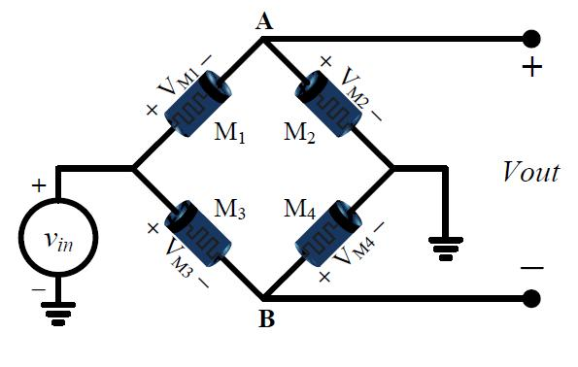

Рисунок 5.2 – Синаптичний ланцюг, побудований на мемристорах

Нехай – вхідний імпульс напруги, та – напруги через мемристори , відповідно. Тоді напруга на кожному з елементів у момент часу :

де , позначають відповідні значення мемристивності у момент часу

Вихідна напруга мемристорного ланцюга дорівнює різниці напруг між вузлом A та вузлом B і обчислюється:

(5.2)

де та відповідають значенням напруги та відповідно.

Рівняння (5.2) може бути представлене у вигляді відношення:

(5.3)

де представляє синаптичний ваговий фактор мемристорного ланцюга.

У мемристорному синаптичному ланцюзі послідовно з’єднані два мемристори та є параллельними до двох інших послідовно з’єднаних мемристорів та . Коли імпульс напруги поступає до послідовно з’єднаних мемристорів, вхідна напруга розповсюджується на кожний з елементів згідно з законом напруги, таким чином сума напруги кожного з мемристорів дорівнює значенню вхідної напруги як для звичайних резисторів [16].

Після встановлення вагових коефіцієнтів, синаптичне множення вхідного сигналу на ваговий коефіцієнт може бути представлене застосувавши імпульс з дуже вузькою шириною. Якщо вага встановлена як у рівнянні (5.3), синаптичне множення () між вхідним імпульсом () та ваговим фактором () виражається:

Варто зазначити, що ефект зміни мемристивності є незначним для достатньо вузького імпульсу сигналу . Тому, ваговий фактор є сталим і вихідний сигнал є результатом лінійного множення вхідного імпульсу на ваговий фактор Таким чином, мемристивний ланцюг поводить себе подібно синапсу. У випадку коли зміна мемристивності (дрейфування) з ваговими операціями становить проблему, можна використати дуплетний ланцюг для пригнічення еффекту зміни мемристивності (дрейфування) [19].

Диференційний підсилювач використаний для конвертування напруги у струм. Вихідне значення струму через диференційний підсилювач для вхідного сигналу виражається:

де є прохідною провідністю МОП-структури.

На рис. 5.3 мемристорний синаптичний ланцюг здійснює операцію множення на синаптичні вагові коефіцієнти, а диференційний підсилювач конвертує вихідну напругу в струм.

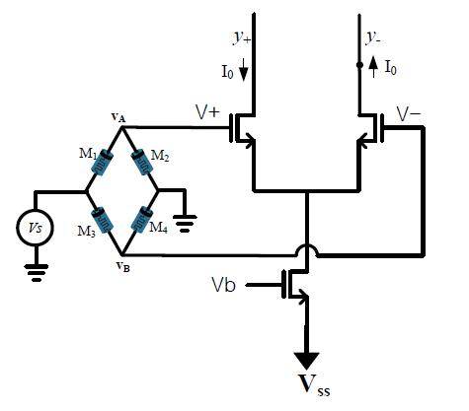

Рисунок 5.3 – Мемристорний синаптичний ланцюг

Варто зазначити, що одні вхідні вузли ділять сигналом для синоптичного зважування та синаптичним вхідним сигналом для обробки ваги. Два різних сигнали не накладаються завдяки назначенню їм різних часових проміжків.

Операція синаптичного множення у нейронних мережах є дуже важливою для нейроморфної інженерії, матричного множення програмованих аналогових векторів та сотових нейронних мереж.

На рисунку представлена загальний одиничний прошарок нейронної мережі. Нейрон, побудований на основі мемристорного синаптичного ланцюга, та диференційний підсилювач зображені на рисунку.

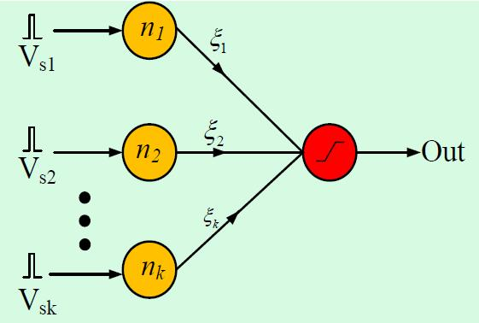

Рисунок 5.4 – Блок-діаграма одного шару нейронної мережі

Операція синаптичного множення між вхідними імпульсами та основаними на мемристорах ваговими коефіцієнтами проводяться у декількох мемристивних ланцюгах, а результат множення сумується простим об’єднанням вихідних вузлів у нейронну клітину [14]. Сума напруг конвертується назад у напругу з використанням ланцюга навантаження

Сумарний струм на виході нейрона дорівнює сумі проміжних струмів:

(5.4)

де є вихідним струмом через диференційний підсилювач, який відповідає імпульсу напруги для -го синапсу.

Результуюча вихідна напруга через резистор виражається:

(5.5)

З виразів (5.4) та (5.5), вихідна напруга через дорівнює:

де є ваговим коефіцієнтом для -го синапсу.

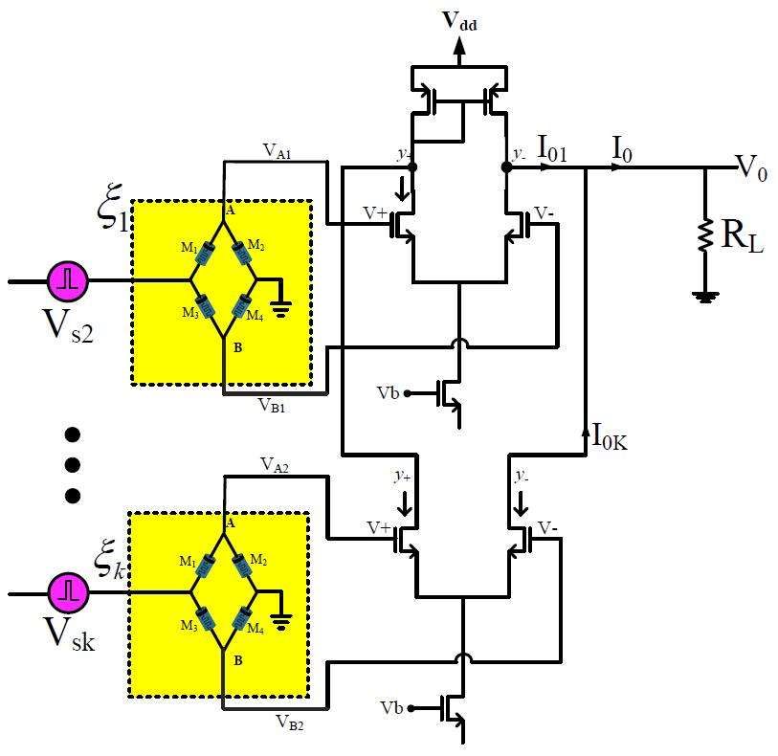

Рисунок 5.5 – Шар мемристорної нейронної мережі

Отже, вихідна напруга нейрона обчислюється:

(5.6)

Рівняння (5.6) показує, що вихідна напруга на резисторі навантаження є зваженою суммою кожного з результатів вхідного імпульсу та програмованого вагового коефіцієнту.

## 5.2 Моделювання шару мемристорної нейронної мережі

Для симуляції був використаний пакет проектування Micro-Cap 10. Параметри елементів електричного ланцюга наступні: мінімальний опір = 100 Ом, максимальний опір вхідний імпульс напруги та джерело живлення [13].

Для програмування вагових коефіцієнтів слід використовувати імпульси з довгим інтервалом, а для множення синаптичних коефіцієнтів – з коротким інтервалом (3 нс).

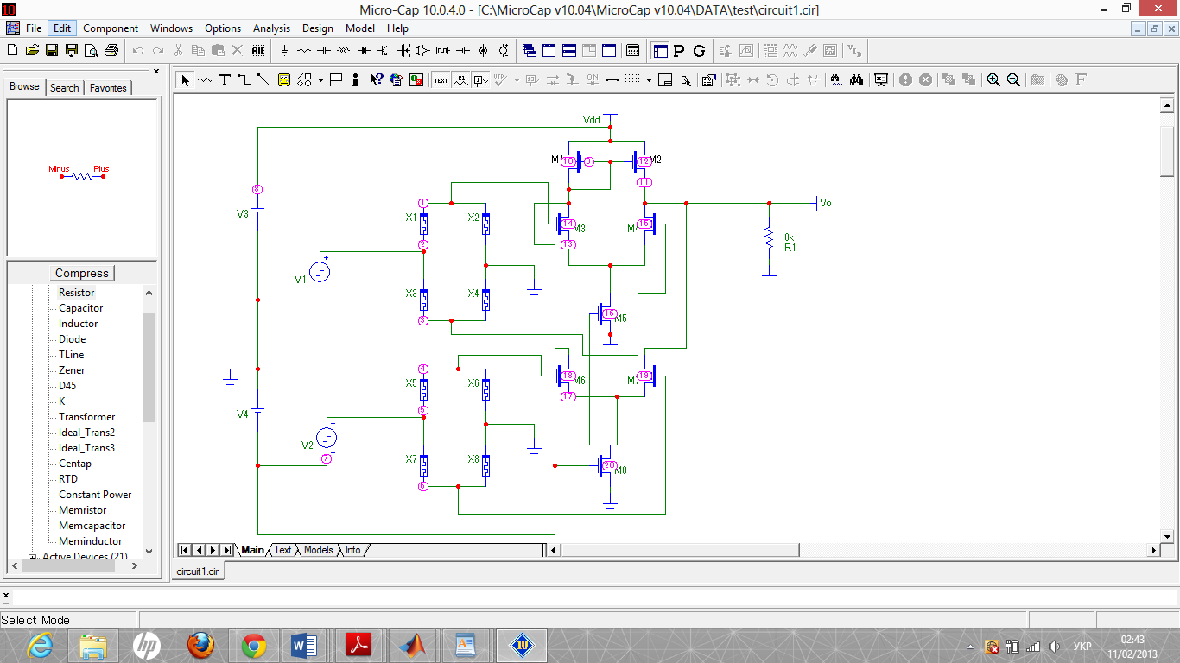

Рисунок 5.6 – Схема електричного ланцюга шару мемристорної нейронної мережі

Оскільки полярність мемристорів та протилежна до полярності та мемристивність та зменшується в той час, як мемристивність та збільшується для дотатнього пульсу сигналу напруги (рис. 5.7(b)). Тому напруга на вузлі А збільшується, а напруга на вузлі B спадає (рис. 5.7(c)). У моммент коли значення напруги та рівні і вихідна напруга дорівнює нулю. У цьопу стані синаптичний ваговий коефіцієнт нульовий. Коли або менше ніж або , значення напруги більше за значення напруги . Якщо довжина пульсу достатньо широка, напруги та досягають значень +1 V та -1 V відповідно. Хоча пари мемристорів ( та ) і ( та ) мають протилежну поярність, спільна мемристивність кожної з пар постійна.



Рисунок 5.7 – Залежність мемристивності від прикладеної напруги

На рис. 5.8 показано результат моделювання схеми електричного ланцюга шару мемристорної нейронної мережі, де червоним кольором позначений графік залежності вихідного струму від часу, синім та зеленим – зміна напруги у часі на першому та другому синаптичному зв’язках відповідно.

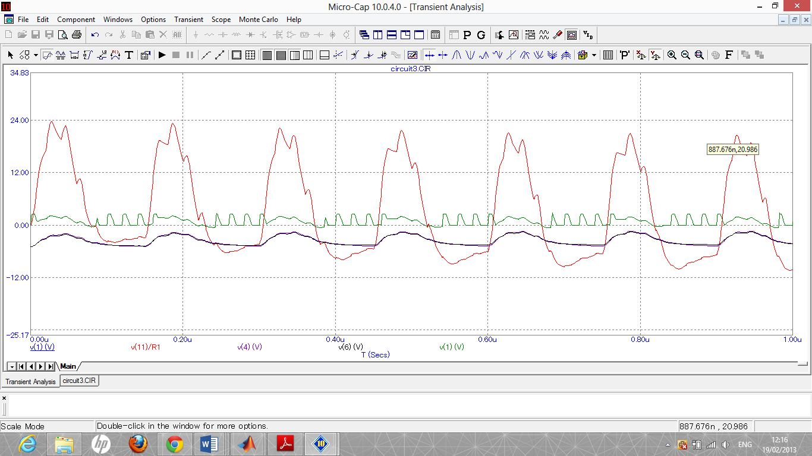

Рисунок 5.8 – Графіки зміни вихідного струму та напруг на синаптичних зв’язках у часі

## Висновки до розділу

В данному розділі було розглянуто спосіб застосування мемристору для синаптичного вагового множення нейронної мережі. Була розглянута структурна схема шару мемристорної нейронної мережі та спроектована у середовищі Micro-Cap 10.

# 6 МОДЕЛЮВАННЯ МЕМРИСТОРНОЇ НЕЙРОННОЇ МЕРЕЖІ

Динамічне рівняння моделі хаотичного нейрону з неперервними функціями описується:

(6.1)

де є вихідним сигналом нейрону у дискретний момент часу , який є аналоговим значенням у межах від 0 до 1; є неперервною вихідною функцією, такою як

з параметром кроку ; є функцією, яка описує відношення між аналоговим вихідним сигналом та непокірністю, яка може бути визначена у вигляді ; є зовнішнім збудженням; , та є додатнім параметром маштабування непокірності, параметром затухання та порогом відповідно. Якщо визначити внутрішній стан як

(6.2)

можливо спростити (7.1) до вигляду

(6.3)

де називається параметром розгалуження та визначається як

(6.4)

Модель нейрону з хаотичною динамікою, яка описана вище може бути узагальнена як елемент нейронної мемрежі, яка називається хаотична нейронна мережа (Chaotic Neural network, CNN). Динаміка *i*-го хаотичного нейрону із просторово-часовим сумуванням зворотніх вхідних сигналів та зовнішніх входів у хаотичній нейронній мережі, яка складається з M хаотичних нейронів та N зовнішніх входів може бути виражена як:

(6.5)

де зовнішні входи , зворотні входи та непокірністю визначені як (6.6)-(6.8) відповідно.

(6.6)

(6.7)

(6.8)

де служить синаптичним ваговим коефіцієнтом між зовнішніми входами та нейронами. Аналогічно, позначає синаптичні вагові коефіцієнти між двома нейронами та навченними алгоритмом навчання Хебба, таким як:

або

## 6.1 Аналіз динамічної поведінки

Рівень активації нейрона є фундаментальною характеристикою для повідомлення, яке передаватиметься іншим нейронам. Він є змінним та позначає напруженість (інтенсивність) його стану активації. Він може змінюватись у межах від близьких до нуля до певного максимального значення в залежності від його необхідності розповсюджувати певний рівень активації. Як правило, найбільш оптимальні результати роботи досягаються при середніх значеннях рівня активації нейрону.

(6.10)

де є передаточною функцією яка представляє хвильову динаміку аксону з строгим порогом поширення дії потенціалів у зоні переключення та може бути визначеною як для та для . Налаштовуючи параметр розповсюдження *a(t)* між 0 та 1, коли інші параметри встановлені як *k*=0.7, , , , середнє значення рівня активації зображено на рис. 6.1.

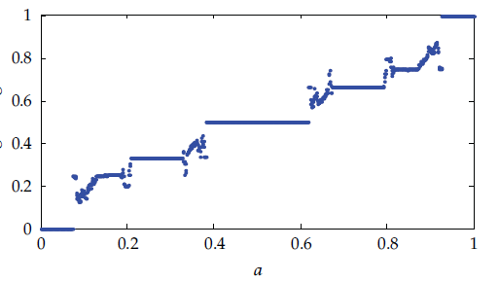

Рисунок 6.1 – Залежність середнього значення активації нейрону від значення параметру розгалуження

## 6.2 Мемристивна хаотична нейронна мережа

Основуючись на [], розглянемо хаотичну нейронну мережу з мемристивними хаотичними синапсами (Memristive Chaotic Neural Network, MCNN). Ця MCNN модель має чотири характерні відмінності від традиційної хаотичної нейронної мережі:

1. Неперервні зовнішні входи заміняють входи ініціалізації.
2. Просторово-часовий ефект замінюється новим експоненційно спадним ефектом.
3. Частина сумування замінює все просторово-часове сумування. У традиційних ассоціативних CNN дослідження проводяться основуючись на те, що кожен історичний ефект впливає на нейронну мережу однаково, тому параметри розпаду приймають незмінними, що не відповідає біологічній моделі.
4. Мемристор використовується для синаптичних вагових коефіцієнтів.

Мемристори демонструють моделювання динамічного опору, основуючись на історії збудження, що є дуже близьким до біологічного нейронного синапсу та використовуються у штучних нейронних мережах як синаптичне з’єднання. MCNN є найбільш вдалим прикладом імітування біологічного нейрону. До того ж, мемристор є елементом нановимірних розмірів та значно спрощує синаптичний ланцюг.



Рисунок 6.2 – Структура мемристорної хаотичної нейронної мережі

На рис. 6.2 показана структура MCNN моделі, яка складається з трьох слоїв, та всі нейрони якої повнозв’язні один з одним, що є схожим на нейронну мережу Хопфілда.

У MCNN динаміка *i*-го нейрону на -слої для визначається:

(6.11)

для у (6.11) потрібно замінити на .

У формулі (6.11) є виходом хаотичного нейрону; L, N та M – кількість шарів нейронної мережі, хаотичні нейрони у шарі та шарі; є входом *i-*го нейрону на шарі; – вага з’єднання між входом і нейроном на шарі; позначає вагу між *i-*тим хаотичним нейроном на шарі та *j-*м нейроном на шарі. Параметр розпаду та передаточна функція визначені як

та

відповідно. Для спощення приймається та .

## 6.3 Мемристорний нейронний синапс у MCNN

На рис. 6.3 показана схема мемристивного синаптичного кола, у якому вхідне джерело напруги розглядається як вихід нейрону, а вихідна напруга проходить до входу натупного нейрону як зважений вхідний сигнал. Мемристор, розміщений у зворотньому напрямку може бути запрограмований постійним значенням струму, використовуючи перетворення з напруги у струм для великої програмованої напруги .



Рисунок 6.3 – Спрощена структурна схема мемристорного синаптичного кола

Мемристивність після програмування низько-частотною напругою для часового проміжку величиною визначається як:

Різні значення вагових коефіцієнтів можуть бути отримані шляхом зміни значення мемристивності за допомогою прикладення різних програмованих напруг. Синаптичні ваги залишаються постійними після операції програмування завдяки запам’ятовуючій здібності мемристору.

## Висновки до розділу

В данному розділі було досліджено поведінку мемристивного хаотичного нейрону, його основні динамічні зарактеристики. Було наведено приклад структури MCNN та роль властивостей мемристорів у ній.

# 7 РОЗРОБКА АЛГОРИТМУ РОЗПІЗНАВАННЯ ОБРАЗІВ

Вибір вихідного опису об'єктів є однією з центральних завдань проблеми розпізнавання образів. При вдалому виборі вихідного опису (простору ознак) задача розпізнавання може виявитися тривіальною і, навпаки, невдало вибраний вихідний опис може привести або до дуже складної подальшої переробки інформації, або взагалі до відсутності результату.

## 7.1 Перетворення зображень у цифровий код

Для того щоб ввести зображення в машину, потрібно перевести його на машинну мову, тобто закодувати, уявити у вигляді деякої комбінації символів, якими може оперувати машина. Кодування плоских фігур можна здійснити самим різним чином. Краще прагнути до найбільш "природного" кодування зображень. Будемо малювати фігури на деякому полі, розбитому вертикальними і горизонтальними прямими на однакові елементи – квадратики. Елементи, на які впало зображення, будемо суцільно зафарбовувати в чорний колір, решту – залишати білими. Домовимося позначати чорні елементи одиницею, білі – нулем. Введемо послідовну нумерацію всіх елементів поля, наприклад, в кожному рядку зліва направо і по рядках зверху вниз. Тоді кожна фігура, намальована на такому полі, буде однозначно відображатися кодом, що складається із стількох цифр (одиниць і нулів), скільки елементів містить поле. Таке кодування (рис. 6.1) вважається "природним" тому, що розбиття зображення на елементи лежить в основі роботи нашого зорового апарату [6].

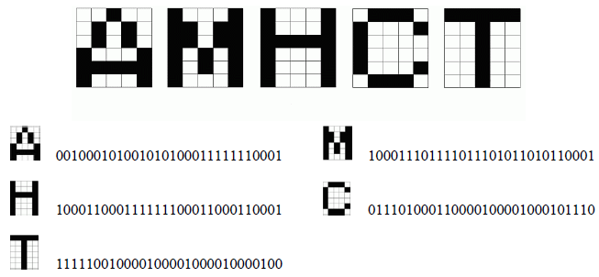

Рисунок 7.1 – Приклад кодування зображень

## 7.2 Навчання штучної нейронної мережі

### 7.2.1 Контрольоване навчання

Величезна більшість рішень отримана від нейронних мереж з контрольованим навчанням, де біжучий вихід постійно порівнюється з бажаним виходом. Ваги на початку встановлюються випадково, але під час наступних ітерацій коректуються для досягнення близької відповідності між бажаним та біжучим виходом. Створені методи навчання націлені на мінімізації біжучих похибок всіх елементів обробки, яке створюється за якийсь час неперервною зміною синаптичних ваг до досягнення прийнятної точності мережі [3].

Перед використанням, нейронна мережа з контрольованим навчанням повинна бути навченою. Фаза навчання може тривати багато часу, зокрема, у прототипах систем, з невідповідною процесорною потужністю навчання може займати декілька годин. Навчання вважається закінченим при досягненні нейронною мережею визначеного користувачем рівня ефективності. Цей рівень означає, що мережа досягла бажаної статистичної точності, оскільки вона видає бажані виходи для заданої послідовності входів. Після навчання ваги з'єднань фіксуються для подальшого застосування. Деякі типи мереж дозволяють під час використання неперервне навчання, з набагато повільнішою оцінкою навчання, що допомагає мережі адаптуватись умов, що повільно змінюються.

Навчальні множини повинні бути досить великими, щоб містити всю необхідну інформацію для виявлення важливих особливостей і зв'язків. Але і навчальні приклади повинні містити широке різноманіття даних. Якщо мережа навчається лише для одного прикладу, ваги старанно встановлені для цього прикладу, радикально змінюються у навчанні для наступного прикладу. Попередні приклади при навчанні наступних просто забуваються. В результаті система повинна навчатись всьому разом, знаходячи найкращі вагові коефіцієнти для загальної множини прикладів. Наприклад, у навчанні системи розпізнавання піксельних образів для десяти цифр, які представлені двадцятьма прикладами кожної цифри, всі приклади цифри "сім" не доцільно представляти послідовно. Краще надати мережі спочатку один тип представлення всіх цифр, потім другий тип і так далі.

Головною компонентою для успішної роботи мережі є представлення і кодування вхідних і вихідних даних. Штучні мережі працюють лише з числовими вхідними даними, отже, необроблені дані, що надходять із зовнішнього середовища повинні перетворюватись. Додатково необхідне масштабування, тобто нормалізація даних відповідно до діапазону всіх значень. Нормалізація виконується шляхом ділення кожної компоненти вхідного вектора на довжину вектора, що перетворює вхідний вектор в одиничний. Попередня обробка зовнішніх даних, отриманих за допомогою сенсорів, у машинний формат спільна для стандартних комп'ютерів і є легко доступною [1].

Якщо після контрольованого навчання нейронна мережа ефективно опрацьовує дані навчальної множини, важливим стає її ефективність при роботі з даними, які не використовувались для навчання. У випадку отримання незадовільних результатів для тестової множини, навчання продовжується. Тестування використовується для забезпечення запам'ятовування не лише даних заданої навчальної множини, але і створення загальних образів, що можуть міститись в даних.

### 7.2.2 Неконтрольоване навчання

Неконтрольоване навчання може бути великим надбанням у майбутньому. Воно проголошує, що комп'ютери можуть самонавчатись у справжньому роботизованому сенсі. На даний час, неконтрольоване навчання використовується мережах відомих, як самоорганізовані карти (self organizing maps), що знаходяться в досить обмеженому користуванні, але доводячи перспективність самоконтрольованого навчання. Мережі не використовують зовнішніх впливів для коректування своїх ваг і внутрішньо контролюють свою ефективність, шукаючи регулярність або тенденції у вхідних сигналах та роблять адаптацію згідно навчальної функції. Навіть без повідомлення правильності чи неправильності дій, мережа повинна мати інформацію відносно власної організації, яка закладена у топологію мережі та навчальні правила [4].

Алгоритм неконтрольованого навчання скерований на знаходження близькості між групами нейронів, які працюють разом. Якщо зовнішній сигнал активує будь-який вузол в групі нейронів, дія всієї групи в цілому збільшується. Аналогічно, якщо зовнішній сигнал в групі зменшується, це приводить до гальмуючого ефекту на всю групу.

Конкуренція між нейронами формує основу для навчання. Навчання конкуруючих нейронів підсилює відгуки певних груп на певні сигнали. Це пов'язує групи між собою та відгуком. При конкуренції змінюються ваги лише нейрона-переможця.

## 7.3 Оцінки навчання

Оцінка ефективності навчання нейронної мережі залежить від декількох керованих факторів. Теорія навчання розглядає три фундаментальні властивості, пов'язані з навчанням: ємність, складність зразків і обчислювальна складність. Під ємністю розуміють, скільки зразків може запам'ятати мережа, і які межі прийняття рішень можуть бути на ній сформовані. Складність зразків визначає число навчальних прикладів, необхідних для досягнення здатності мережі до узагальнення. Обчислювальна складність напряму пов'язана з потужністю процесора ЕОМ.

## 7.4 Правила навчання

У загальному використанні є багато правил навчання, але більшість з цих правил є деякою зміною відомого та найстаршого правила навчання, правила Хеба. Дослідження різних правил навчання триває, і нові ідеї регулярно публікуються в наукових та комерційних виданнях. Представимо декілька основних правил навчання.

### 7.4.1 Правило Хеба

Опис правила з'явився у його книзі "Організація поведінки" у 1949 р. "Якщо нейрон отримує вхідний сигнал від іншого нейрону і обидва є високо активними (математично мають такий самий знак), вага між нейронами повинна бути підсилена". При збудженні одночасно двох нейронів з виходами (*хj, уі*) на t-тому кроці навчання вага синаптичного з'єднання між ними зростає, в інакшому випадку - зменшується, тобто

*∆Wij(k)=r xj (k) yi (k)* (7.1)

де r - коефіцієнт швидкості навчання.

Може застосовуватись при навчанні "з вчителем" і "без вчителя".

### 7.4.2 Правило Хопфілда

Є подібним до правила Хеба за винятком того, що воно визначає величину підсилення або послаблення. "Якщо одночасно вихідний та вхідний сигнал нейрона є активними або неактивними, збільшуємо вагу з'єднання оцінкою навчання, інакше зменшуємо вагу оцінкою навчання".

### 7.4.3 Правило "дельта"

Це правило є подальшою зміною правила Хеба і є одним із найбільш загально використовуваних. Це правило базується на простій ідеї неперервної зміни синаптичних ваг для зменшення різниці ("дельта") між значенням бажаного та біжучого вихідного сигналу нейрона.

*∆Wij= xj (di - yi)* (7.2)

За цим правилом мінімізується середньоквадратична похибка мережі. Це правило також згадується як правило навчання Відрова-Хофа та правило навчання найменших середніх квадратів.

У правилі "дельта" похибка отримана у вихідному прошарку перетворюється похідною передатної функції і послідовно пошарово поширюється назад на попередні прошарки для корекції синаптичних ваг. Процес зворотного поширення похибок мережі триває до досягнення першого прошарку.

При використанні правила "дельта" важливим є невпорядкованість множини вхідних даних. При добре впорядкованому або структурованому представленні навчальної множини результат мережі може не збігтися до бажаної точності і мережа буде вважатись нездатною до навчання.

### 7.4.4 Правило градієнтного спуску

Це правило подібне до правила "дельта" використанням похідної від передатної функції для змінювання похибки "дельта" перед тим, як застосувати її до ваг з'єднань. До кінцевого коефіцієнта зміни, що діє на вагу, додається пропорційна константа, яка пов'язана з оцінкою навчання. І хоча процес навчання збігається до точки стабільності дуже повільно, це правило поширене і є загально використовуване.

Доведено, що різні оцінки навчання для різних прошарків мережі допомагає процесу навчання збігатись швидше. Оцінки навчання для прошарків, близьких до виходу, встановлюються меншими, ніж для рівнів, ближчих до входу.

### 7.4.5 Навчання методом змагання

На відміну від навчання Хеба, у якому множина вихідних нейронів може збуджуватись одночасно, при навчанні методом змагання вихідні нейрони змагаються між собою за активізацію. Це явище, відоме як правило "переможець отримує все". Подібне навчання має місце в біологічних нейронних мережах. Навчання за допомогою змагання дозволяє кластеризувати вхідні дані: подібні приклади групуються мережею відповідно до кореляцій і представляються одним елементом.

При навчанні модифікуються синаптичні ваги нейрона-переможця. Ефект цього правила досягається за рахунок такої зміни збереженого в мережі зразка (вектора синаптичних ваг нейрона-переможця), при якому він стає подібним до вхідного приклада. Нейрон з найбільшим вихідним сигналом оголошується переможцем і має можливість гальмувати своїх конкурентів і збуджувати сусідів. Використовується вихідний сигнал нейрона-переможця і тільки йому та його сусідам дозволяється коректувати свої ваги з'єднань.

*∆Wij (k+1)= Wij(k)+r [xj - Wij(k)]* (7.3)

Розмір області сусідства може змінюватись під час періоду навчання. Звичайна парадигма повинна починатись з великої області визначення сусідства і зменшуватись під час процесу навчання. Оскільки елемент-переможець визначається по найвищій відповідності до вхідного зразку, мережі Коxонена моделюють розподіл входів. Це правило використовується в самоорганізованих картах.

Як було показано вище букви можна подати у вигляді точкових зображень.

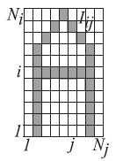

Рисунок 7.2 – Точкове зображення

Темна клітинка зображення відповідає *Iij* = 1, світла – *Iij* =0. Задача полягає в тому, щоб визначити по зображенню букву.

Побудуємо БШП з *Ni * Nj* входами, кожному входу відповідає один піксель: *хk =Iij , k = 1..Ni* Nj*. Яскравості пікселів будуть компонентами вхідного вектору. В якості вихідних сигналів виберемо ймовірності того, що пред'явлене зображення повідає даній букві: *y* = (*c*1 ... *cM*)*T*. Мережа розраховує вихід:

(7.4)

де вихід *с*1 = 0,9 означає, наприклад, що пред'явлено зображення літери "А", і мережа впевнена в цьому на 90%, вихід *с*2 = 0,1 – що зображення відповідало букві "Б" з імовірністю 10% і т.д.

## 7.5 Алгоритм січних площин

Існують різна алгоритми, які дозволяють розпізнавати образи. Алгоритм машинного навчання «впізнання» образів, оснований на методі січних гіперплощин полягає в апроксимації розділяючої гіперповерхні «шматками» гіперплощин та складається з наступних основних етапів:

А. Навчання (формування розділяючої поверхні):

* + - Проведення січних площин;
    - Виключення зайвих площин;
    - Виключення зайвих частин площин.

Б. Розпізнавання нових об’єктів.

При використанні методів паралельних варіантів одночасно та незалежно один від іншого на одному й тому самому матеріалі навчаються декілька машин. При розпізнаванні нових об’єктів кожна з машин буде відносити ці об’єкти до певного образу, можливо, не одному й тому самому. Кінцеве рішення приймається «голосуванням» машин – об’єкт відноситься до того образу, до якого віднесли більшість з машин.

Спосіб підвищення надійності розпізнавання полягає у деякому покращенні методу проведення січних площин. Можливо припустити, що якщо проводити січні площини близько до площини, яка проходить через середину прямої, яка поєднує об’єкт та опонент, перпендикулярний цій прямій, то результуюча поверхня буде ближче ло істиної границі між образами.

## 7.6 Алгоритми, засновані на методі потенціалів

У алгоритмі, заснованому на методі потенціалів, з кожним збуджуючим елементом поля рецепторів можно пов’язати деяку функцію, що дорівнює одиниці на цьому елементі та спадаючою у всіх напрямах від нього, тобто функцію , аналогічну електричному потенціалу з різницею в тому, що у даному випадку R є відстанню між двома сусідніми елементами поля рецепторів.

Для обчислення використовують просте правило: кожний збуджений елемент поля рецепторів має власний потенціал, що дорівнює одиниці, і який в свою чергу збільшує на потенціли всіх (в тому числі і збуджених) сусідніх з ним елементів по горизонталі, вертикалі, та по діагоналям. Проте цей метод кодування можливо вдосконалити. Якщо пов’язати з кожним збудженим елементом поля рецепторів деяку функцію, яка дорівнює одиниці на цьому елементі та спадаюччою у всіх напрямках від нього, аналогічно потенціалу . Ця функція може бути апроксимована ступінчастою функцією, постійною у межах одного рецептору та скачкоподібно змінною на границях рецепторів.

Простий алгоритм розпізнавання, побудований на методі потенціалів, можливо здійснити у два етапи:

1. Навчання (у процесі навчання запам’ятовуються коди усіх точок із вказанням того, до якого з образів відноситься кожна точка).
2. Розпізнавання (у процесі розпізнавання проводиться ідентифікація та видається інформація, до якого з образів належить закодована матриця).

## 7.7 Результати роботи алгоритму розпізнавання текстових символів

Вхідними даними для роботи алгоритму є 26 латинських літер, представлені у вигляді матриці розмірністю 5 на 7 точок (рис. 7.3). Для обробки символів використовується правило перетворення символів у цифровий код, тобто кожен символ представляється у вигляді нормалізованого вектору довжиною у 35 точок (рис. 7.4).

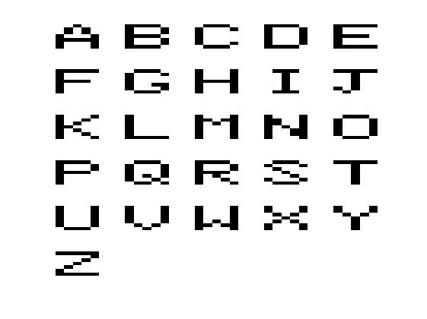

Рисунок 7.3 – Вхідний набір символів

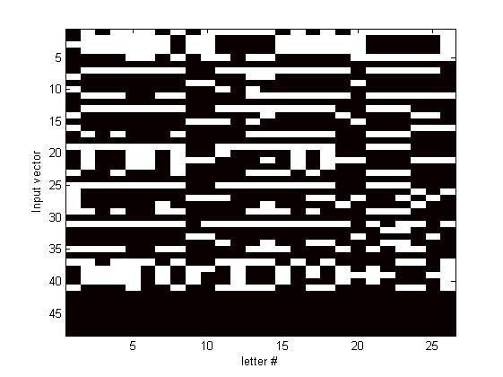

Рисунок 7.4 – Вхідний набір символів перетворений у цифровий код

Результатом роботи даного алгоритму є віднесення вхідного зображення символу до одного з 26 визначених класів латинського алфавіту. Після навчання на 700 прикладів, результат тестування роботи нейронної мережі з 50 нейронів на внутрішньому шарі для 150 прикладів наведено на рис. 6.5. Точки на діагоналі відповідають ідеальним данним, яскравіші точки – найбільш вірогідному результату, темні точки – найменш вірогідному. Як видно з рисунку, найбільш вірогідні результати роботи алгоритму червоного кольору знаходяться на діагоналі, тобто співпадають з ідеальними.

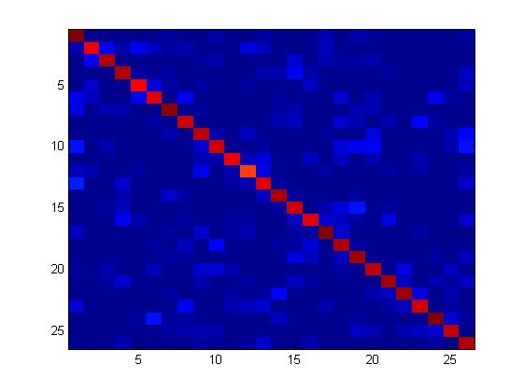

Рис. 7.5 – Результат тестування навченої мережі з 50 нейронів

В залежності від того, яку кількість нейронів містить мережа на внутрішньому шарі, результат роботи одного й того ж алгоритму для однакових вхідних даних може змінюватись. На рис. 6.6 показано залежність зміни значення середньої квадратичної помилки від кількості нейронів у мережі. Як видно з рисунку, якщо кількість нейронів менше 20, значення помилки може досягати 11 відсотків, для 20-30 нейронів помилка становить не більше 5 відсотків, при кількості нейронів більше 30 помилка стає незначною.

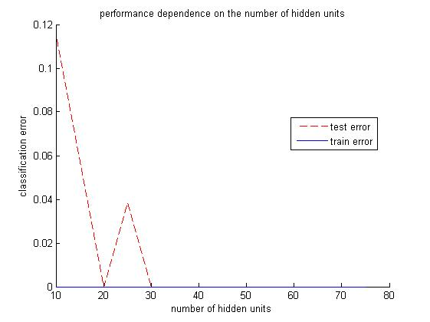

Рисунок 7.6 – Залежність значення помилки від кількості нейронів у мережі

Для дослідження стабільності нейронної мережі проведено навчання на зашумленому наборі вхідних даних. На рис. 7.7 показано набір з 26 символів латинського алфавіту, зашумленого на 40 відсотків.

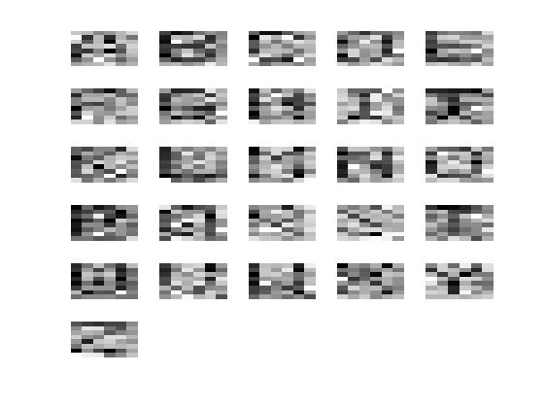

Рисунок 7.7 – Набір вхідних даних з шумом

На рис. 7.8 показано залежність значення середньоквадратичної помилки роботи алгоритму від рівня зашумленості тестових даних для нейронної мережі навченої на ідеальних та зашумлених даних.

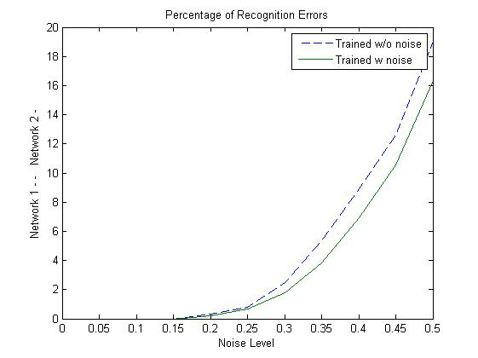

Рисунок 7.8 – Залежність помилки нейронної мережі від рівня шуму

Як видно з рисунку, при рівні шуму до 25 відсотків помилка роботи нейронної мережа навченої на ідеальних та зашумлених даних приблизно однакова та не перевищує 5 відсотків. Для більш високого рівня шуму від 25 відсотків помилка нейронної мережі наченої на зашумлених даних є меншою на 2-5 вісотки від помилки тієї ж самої мережі навченої на ідеальних даних. Отже, нейронна мережа навчена на зашумлених даних показує кращий результат для нестабільного навколишнього середовища.

## Висновки до розділу

Даний розділ було присвячено алгоритмам нейронних мереж для вирішення задачі розпізнавання образів. Для досліджень обрано задачу класифікації символів латинського алфавіту. Було приведено результати роботи алгоритму, досліджено залежність помилки роботи нейронної мережі від кількості нейронів. Також було проведено порівняння роботи нейронної мережі навченої на ідеальних та зашумлених даних.

# 8 ОРГАНІЗАЦІЙНО-ЕКОНОМІЧНИЙ РОЗДІЛ

## 8.1 Функціонально-вартісний аналіз (ФВА)

На створення програмного продукту (ПП) витрачаються значні трудові та фінансові ресурси, отже необхідний ретельний аналіз усіх можливих варіантів створення ПП, який дозволить вибрати найбільш раціональний варіант. Одним із сучасних методів економічного аналізу ПП є функціонально-вартісний аналіз (ФВА) [21].

ФВА – це метод комплексного техніко-економічного дослідження функцій об’єкта, що спрямований на оптимізацію співвідношення між якістю виконання вкладених функцій у продукт, та витратами, які забезпечать його реалізацію. ФВА проводиться у два етапи: функціональний аналіз та вартісний аналіз.

Темою організаційно-економічної частини дипломного проекту є техніко-економічне обґрунтування (ТЕО) етапів розробки програмного продукту «розпізнавання образів на основі мемристорної нейронної мережі». Даний розділ містить економічне обґрунтування вибору оптимального плану розробки програмної функціональності.

## 8.2 Обґрунтування функцій програмного продукту

### 8.2.1 Виділення основних функцій

Виділимо основні функції, які повинна виконувати дана програма:

F1 – встановлення параметрів нейронної мережі;

F2 – навчання нейронної мережі;

F3 – подання символу для розпізнавання;

F4 – виведення одержаних результатів.

### 

### 8.2.2 Опис основних функцій ПП

Розглянемо варіанти реалізації цих функцій:

F1:

a) введення параметрів з клавіатури;

б) завантаження рекомендованих параметрів.

F2:

a) навчання нейронної мережі з параметрами;

б) завантаження готової та навченої конфігурації мережі;

в) збереження конфігурації мережі після навчання.

F3:

а) введення символів за допомогою зовнішніх пристроїв;

б) завантаження символів з файлу.

F4:

а) виведення результатів на екран;

По розглянутим варіантам будуємо морфологічну карту (рис.8.1).

a) введення параметрів з клавіатури

б) завантаження рекомендованих параметрів

а) навчання нейронної мережі з параметрами

б) завантаження навченої конфігурації мережі

F1

в) збереження конфігурації мережі після навчання

F2

б) завантаження символів з файлу

а) введення символів за допомогою зовнішніх пристроїв

F3

а) виведення результатів на екран

F4

Рисунок 8.1 – Морфологічна карта

Побудуємо позитивно-негативну матрицю варіантів реалізації основних функцій (таблиця 8.1).

Таблиця 8.1 – Позитивно-негативна матриця

|  |  |  |  |
| --- | --- | --- | --- |
| Основні функції | Варіанти реалізації | Переваги | Недоліки |
| F1 | а) | Можливість моделювання процесу без прив’язки до файлу | Низька продуктивність роботи мержі |
| б) | Мінімальний час отримання вхідних даних | Необхідність додаткових ресурсів для зв’язку програми з файлом |
| F2 | а) | Можливість встановити самостійно необхідні параметри | Можливо неправильно підібрати параметр чи помилки при навчанні |
| б) | Не витрачається час на навчання, відсутність помилок при навчанні | Не має доступу до зміни параметрів |
| в) | Можливість збереження найкращих параметрів | Збереження невдалої конфігурації у файл вдалої |
| F3 | а) | Можливість моделювання процесу без прив’язки до файду | Збільшення часу отримання даних для моделювання |
| б) | Мінімальний час отримання вхідних даних | Необхідність додаткових ресурсів для зв’язку програми з файлом |
| F4 | а) | Велика наочність отриманої інформації | Повторення процесу моделювання кожен раз при необхідності(дані не зберігаються) |

## 

## 8.3 Обґрунтування системи параметрів

Для характеристики розроблюваного ПП можна використати наступну систему параметрів:

* Х1 – час розрахунку параметрів моделі, сек;
* X2 – розмір модуля, що завантажується, Кб;
* X3 – час для завантаження даних з файлу, сек;
* X4 – наочність інформації, що відображається, %;
* X5 – коефіцієнт використання ПП, %.

По даним технічної літератури і досвіду попередніх розробок визначаємо гірші, середні та кращі значення параметрів (таблиця 8.2) [21]:

Таблиця 8.2 – Основні параметри ПП

|  |  |  |  |  |  |
| --- | --- | --- | --- | --- | --- |
| Назва параметра | Позначення параметра | Одиниця виміру | Значення | | |
| гірше | середнє | Краще |
| Час розрахунку параметрів моделі | X1 | Сек | 3 | 0.1 | 0.05 |
| Розмір модуля, що завантажується | X2 | Кб | 5000 | 3000 | 1200 |
| Час для завантаження даних із файлу | X3 | Сек | 0.1 | 0.01 | 0.001 |
| Наочність інформації, що відображається | X4 | Доля одиниці | 1 | 80 | 100 |
| Коефіцієнт використання ПП | X5 | Доля одиниці | 10 | 40 | 100 |

По даним цієї таблиці будуємо бальні оцінки основних параметрів програмного продукту. Гіршому значенню відповідає бальна оцінка 1, середньому – 5, кращому – 10 (рис. 8.2 – 8.6).

Рисунок 8.2 – Бальна оцінка часу розрахунку параметрів моделі

Рисунок 8.3 – Бальна оцінка розміру модуля, що завантажується

Рисунок 8.4 – Бальна оцінка час для завантаження даних із файлу

Рисунок 8.5 – Бальна оцінка коефіцієнту наочність інформації, що відображається

Рисунок 8.6 – Бальна оцінка коефіцієнт використання ПП

На основі рішення експертної комісії, в склад якої входять 5 спеціалістів, кожному одиничному показнику якості продукту ставиться у відповідність ранг. Найбільш важливому (на думку експерта) ставиться ранг 1, менш важливому 2 – і т.д.

Розрахуємо коефіцієнт конкордації (узгодженості) експертних оцінок (таблиця 8.3).

Таблиця 8.3 – Результати ранжування параметрів

|  |  |  |  |  |  |  |  |  |  |  |
| --- | --- | --- | --- | --- | --- | --- | --- | --- | --- | --- |
| Позначення параметра | Назва параметра | Оди-ниця виміру | Ранг параметра по оцінкам експертів | | | | | Сума рангів  Ri | Відхи-лення  Di | D2i |
|  | 1 | 2 | 3 | 4 | 5 |
| X1 | Час розрахунку параметрів моделі | Сек | 5 | 5 | 4 | 5 | 4 | 23 | 8 | 64 |
| X2 | Розмір модуля, що загружається | Кб | 1 | 2 | 1 | 1 | 1 | 6 | -9 | 81 |
| X3 | Час для завантаження даних із БД | Сек | 4 | 3 | 3 | 4 | 2 | 16 | 1 | 1 |
| X4 | Наочність інформації, що відображається | Доля одиниці | 3 | 4 | 5 | 3 | 5 | 20 | 5 | 25 |
| X5 | Коефіцієнт використання ПП | Доля одиниці | 2 | 1 | 2 | 2 | 3 | 10 | -5 | 25 |
|  |  |  | 15 | 15 | 15 | 15 | 15 | 75 | 0 | 196 |

Обчислюємо суму рангів кожного параметра:

**,** для   (8.1)

де rij - ранг і-го параметра, визначений j-м експертом, N - кількість експертів, n – кількість параметрів.



Перевіримо значення суми рангів, яке повинно дорівнювати

  (8.2)

Дійсно:



Середня сума рангів:

 (8.3)



Відхилення суми рангів кожного параметра  від середньої суми рангів:

 (8.4)

Сума відхилень по всім параметрам має дорівнювати 0, що виконується:



Знаходимо квадрат відхилень по кожному з параметрів  та суму квадратів відхилень всіх параметрів.











Тепер знайдемо коефіцієнт узгодженості (конкордації):

 (8.5)

 (8.6)

 (8.7)

Порівнюючи отриманий коефіцієнт *W*=0,72 з нормативною величиною *Wн* (яка для засобів обчислювальної техніки та ПП дорівнює 0.67) отримаємо, що  (0,72>0,67), тобто дані заслуговують на довіру. Можемо користуватися результатами експертного опитування для подальших розрахунків.

Вагу параметрів будемо визначати методом розстановки пріоритетів на основі рішення експертної комісії (таблиця 8.4).

Значення коефіцієнтів:

 (8.8)

де  параметри, що порівнюються

Використовуючи значення  (див. табл. 4) будуємо квадратну матрицю

А= ||.

Таблиця 8.4 **-** Експертне порівняння параметрів

|  |  |  |  |  |  |  |  |  |
| --- | --- | --- | --- | --- | --- | --- | --- | --- |
| Параметри | Експерти | | | | | Підсумкова | Чисельне | |
|  | 1 | 2 | 3 | 4 | 5 | оцінка | Значення | |
| X1, X2 | > | > | > | > | > | > | 1.5 |
| X1, X3 | > | > | > | > | > | > | 1.5 |
| X1, X4 | > | > | < | > | < | < | 0.5 |
| X1, X5 | > | > | > | > | > | > | 1.5 |
| X2, X3 | < | < | < | < | < | < | 0.5 |
| X2, X4 | < | < | < | < | < | < | 0.5 |
| X2, X5 | < | > | < | < | > | < | 0.5 |
| X3, X4 | > | < | < | > | < | < | 0.5 |
| X3, X5 | > | > | > | > | < | > | 1.5 |
| X4, X5 | > | > | > | > | > | > | 1.5 |

Вагомість кожного параметра будемо обчислювати за формулами:

 (8.9)

 (8.10)

 (8.11)

 (8.12)

де  - відносна оцінка i-го параметра;

- вагомість i-го параметра за результатами оцінок всіх експертів, - числове значення оцінки;

 - відносна оцінка і-го параметра на другому кроці;

- вагомість i-го параметра за результатами оцінок всіх експертів на другому кроці.

















































Результати розрахунків (таблиця 8.5):

Таблиця 8.5 – Розрахунок пріоритету параметрів

|  |  |  |  |  |  |  |  |  |  |
| --- | --- | --- | --- | --- | --- | --- | --- | --- | --- |
| Пара-метри | Параметри Xj | | | | | 1-й крок | | 2-й крок | |
| Xi | X1 | X2 | X3 | X4 | X5 | Bi | ji | Bi| | ji | |
| X1 | 1.0 | 1.5 | 1.5 | 0.5 | 1.5 | 7 | 0.28 | 34 | 0.2957 |
| X2 | 0.5 | 1.0 | 0.5 | 0.5 | 0.5 | 3 | 0.12 | 14 | 0.1217 |
| X3 | 0.5 | 1.5 | 1.0 | 0.5 | 1.5 | 5 | 0.2 | 22 | 0.1913 |
| X4 | 1.5 | 1.5 | 1.5 | 1.0 | 1.5 | 6 | 0.24 | 27.5 | 0.2391 |
| X5 | 0.5 | 1.5 | 0.5 | 0.5 | 1.0 | 4 | 0.16 | 17,5 | 0.1521 |
| Сума | | | | | | 25 | 1 | 115 | 1 |

Перевіримо, чи варто нам виконувати подальші ітерації:

 (8.13)

, що складає 5% відхилення  від попереднього .

Відносна оцінка , отримана на останній ітерації розрахунків, вважається коефіцієнтом вагомості () i-того параметра. Згідно з нею судять про пріоритетність параметра.

## 8.4 Аналіз варіантів реалізації функцій

На основі порівняльного аналізу реалізації функцій, їх переваг та недоліків, коефіцієнтів вагомості параметрів, залишимо наступні 4 варіанти реалізації функцій:

1) F1a + F2a + F3б + F4а;

2) F1a + F2б + F3б + F4a;

3) F1б + F2б + F3б + F4а;

4) F1б + F2б + F3б + F4а;

Визначимо рівень якості обраних розв’язків за формулою:

 (8.14)

Та варіантів виконання за формулою:

 (8.15)

де  - коефіцієнт важливості (табл. 8.4);

 - бальна оцінка якості, знаходиться з графіків (рис. 8.1-8.5);

 - число параметрів, яке прийняте в якості критерію вибору оптимального варіанта схемного розв’язку.

Розрахуємо показники рівня якості для кожного варіанта реалізації функцій (таблиця 8.6):

, (8.16)

де  - показник технічного рівня першої функції k-го варіанту реалізації основних функцій виробу.

Таблиця 8.6 – Розрахунок рівня якості

|  |  |  |  |  |  |  |
| --- | --- | --- | --- | --- | --- | --- |
| Основ­на  Функція | Варіант  реалізації  ПП | Параметр реалізації функції | Абсолют­не  значення  параметра | Оцінка параметра  в балах | Коефі­цієнт  важливості  параметра | Коефі­цієнт  рівня якості |
| F1 | а | X3 | 0.090 | 0.5 | 0.1913 | 0.096 |
| б | X3 | 0.005 | 7.2 | 0.1913 | 1.377 |
| F2 | a | X2 | 2700 | 5.8 | 0.1217 | 0.706 |
| б | X2 | 2900 | 5.2 | 0.1217 | 0.633 |
| в | X1 | 0.07 | 4 | 0.2957 | 1.183 |
| F3 | a | X4 | 70 | 4.4 | 0.2391 | 1.052 |
| б | X4 | 90 | 7.6 | 0.2391 | 1.817 |
| F4 | а | X4 | 40 | 2.5 | 0.2391 | 0.598 |

= F1a + F2a + F3б + F4а = 3.80;

= F1a + F2б + F3б + F4a = 2.96;

= F1б + F2б + F3б + F4а = 3.79;

= F1б + F2б + F3б + F4а = 5.01.

Отже, найкращим на етапі функціонального аналізу є четвертий варіант реалізації, оскільки йому відповідає найбільше значення коефіцієнта технічного рівня – 5,01.

## 8.5 Економічний аналіз варіантів ПП

### 8.5.1 Визначення витрат на розробку ПП

Витрати на розробку кожного варіанту ПП знайдемо за допомогою наступної формули:

 (8.17)

де  - зарплата разом з відрахуваннями;

 - витрати на оплату машинного часу;

 - накладні витрати.

Витрати на оплату праці розробників ПП:

, (8.18)

де  - денна зарплата програміста,  - трудомісткість розробки ПП.

Визначимо вихідні дані для розрахунку трудомісткості ПП:

* кількість наборів даних вхідної інформації - 2;
* кількість різновидів форм вихідної інформації - 3;
* за ступенем новизни що розробляється завдання відноситься до групи А;
* за складністю алгоритм відноситься до першої групи;
* складність організації контролю вхідної і вихідної інформації:

а) вхідний контроль - група 12;

б) вихідний контроль - група 22;

*  – трудомісткість виконання робіт; для завдань групи А та першої групи складності алгоритму складає 90 людино-днів (норма часу розрахована на восьми годинний робочий день при п'ятиденного робочого тижня).

Тепер знайдемо загальну трудомісткість розробки:

, (8.19)

де  - поправковий коефіцієнт, який враховує групу складності, ступінь новизни і вид інформації, що використовується:

Кп = (К1 ∙ m+ К2 ∙ n+ К3 ∙ р) / (m + n + р) , (8.20)

де K1, K2, К3 - поправкові коефіцієнти, що визначаються за таблицею «Поправкові коефіцієнти для розрахунку трудомісткості робіт»;

m, n, р - відповідно ПІ, ПДІ, БД кількість наборів даних.

,

 - поправковий коефіцієнт, що враховує складність контролю вхідної та вихідної інформації, .

 - поправковий коефіцієнт, який враховує рівень мови програмування, .

 - поправковий коефіцієнт, який враховує використання стандартних модулів, .

Отже, знаходимо загальну трудомісткість розробки ПП:

 людино-днів

Визначимо потрібну кількість працівників, що будуть виконувати розробку програмного продукту. Оскільки запланований строк розробки 12 місяців, то:

, (8.21)

де  - річний фонд робочого часу, =253 дні.

Отже

 людина.

Врахувавши, що в розробці приймали участь два інженер-програміст 2-ї категорії з місячною зарплатою грн. Тоді денна зарплата при 5-денному робочому тижні:

 грн. (8.22)

Основна заробітна плата:

 грн. (8.23)

Додаткова зарплата:

 грн. (8.24)

Таким чином, фонд заробітної плати програміста дорівнює:

 (8.25)

Вартість машинного часу, витраченого на налагодження ПП, визначається за формулою:

, (8.26)

де  - собівартість однієї машинної години роботи ЕОМ, грн.;

 - машинний час, необхідний для налагодження ПП, год.

Собівартість однієї машинної години визначається за формулою:

 (8.27)  
де - річні експлуатаційні витрати, грн;

- річний фонд корисної роботи ЕОМ, год (визначається виходячи з календарного річного фонду часу за винятком вихідних, свят і добового режиму роботи).

Річний фонд часу корисної роботи ЕОМ складає:

 (8.28)

де  - кількість робочих днів у році ( = 253 днів);

 - номінальна кількість годин щодоби роботи пристрою (8год);

 - кількість годин у році на поточний ремонт та обслуговування (15% від ).

Тоді  год.

Річні експлуатаційні витрати визначаються за наступною формулою:

 (8.29)

де - основна і додаткова заробітна плата персоналу, який обслуговує техніку;

 - відрахування на соціальні заходи (36.77% від фонду оплати праці персоналу, що обслуговує техніку) ;

 - амортизаційні відрахування ( 25% від , де  - вартість машини);

 - витрати на електроенергію;

 - витрати на ремонт ЕОМ (0.04, де  - вартість машини);

 - інші витрати.

Так як вартість машини дорівнює  = 7000 грн.,

то =0.25∙ 7000 =1750 грн.,

=0.04∙7000 =280 грн.

Так як потужність ЕОМ становить -  = 400 Вт, вартість1 кВт/г –

= 0.243 грн.,

а річний фонд корисного часу роботи ЕОМ –  = 1720 год, то витрати на електроенергію за рік складають:

 грн. (8.30)

Один інженер з окладом 8000 грн. обслуговує 4 ЕОМ, а середня кількість робочих днів у місяці складає 21.1, то денна заробітна плата інженера становить:

грн;

 людино-дні - трудомісткість інженера;

Таким чином, фонд заробітної плати інженера дорівнює:

 грн (8.31)

Отже, відрахування від заробітної плати в пенсійний фонд, фонд соціального страхування, фонд зайнятості складають:

= 0.3677 ∙  = 0.3677 ∙ 20227,5= 7437.6грн.

Інші витрати приймаються в розмірі 7% від суми всіх попередніх статей витрат:

=0.07 ∙ (7437.6+20227.5 +167.184+1750+280) =2090.35 грн.

Таким чином, сума експлуатаційних витрат, що забезпечують функціонування використовуваних технічних засобів, дорівнює:

=7437.6+20227.5 +167.184+1750+280+2090.35 = 31952.6 грн.

Отже, вартість однієї машинної години складає:

грн.

=1200год.

Таким чином, вартість машинного часу становить:

 грн.

=18.57∙1200 =22284 грн.;

 грн.

Функціонально необхідні витрати на створення програмного продукту визначаються за формулою:

 грн. (8.32)

### 8.5.2 Оцінка техніко-економічного рівня варіантів ПП

Визначимо показник техніко-економічного рівня за формулою:

 (8.33)

де - коефіцієнт рівня якості і-го варіанту;

 - вартість розробки ПП і-го варіанту.

Проведемо оцінку варіантів рішення, порівнюючи показники техніко-економічного рівня:

;

;

;

.

Самим раціональним варіантом буде четвертий, оскільки він має максимальне значення 

## Висновки до розділу

В результаті виконання економічного розділу були систематизовані і закріплені теоретичні знання в області економіки та організації виробництва використанням їх для техніко-економічного обґрунтування розробки методом ФВА. У даному дипломному проекті виконаний ФВА програмного продукту. Запропоновано чотири різних варіанти реалізації даного програмного продукту. Найбільш ефективним є останній варіант.

# 9 ОХОРОНА ПРАЦІ ТА БЕЗПЕКА В НАДЗВИЧАЙНИХ СИТУАЦІЯХ

## 9.1 Вступ

В даному дипломному проекті проектується нейронна система основана на мемристорах, яка змодельована та навчена для розпізнавання образів. Даний проект може використовуватися самостійно або бути включеним до більш складної системи, для функціонування якої вирішується задача розпізнавання образів. Його планується використовувати у дослідницьких лабораторіях, в яких знаходиться комп’ютерна техніка.

## 9.2 Опис приміщення

Використання програмного продукту буде проводитись у приміщенні, показаному на рис. 9.1.

Робочі місця у дослідницькіц лабораторії знаходяться на відстані 1 м одне від одного. Площа на одне робоче місце становить 7,0 м2, а об'єм – 21,0 м3. Загальна площа приміщення складає 28 м2. Висота стелі – 3 м. Отже, об’єм приміщення - 84 м3. Геометричні розміри приміщення зведено до таблиці 9.1.

Кількість працюючих у приміщенні 3. У приміщенні знаходиться 3 столи, 4 стільці, 3 комп'ютери, обладнані моніторами, 3 телефони, 1 тумба з принтером та 1 шафа.

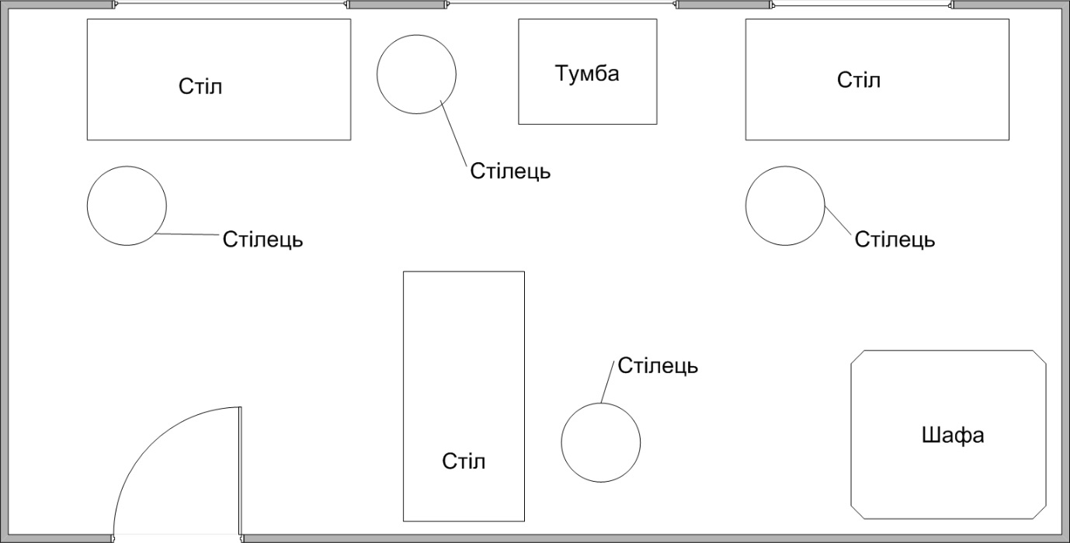

Рисунок 9.1 – План робочого приміщення

Робочі столи виготовлені з ДСП та мають два метри завдовжки та один метр завширшки. Відстань між користувачем та монітором складає приблизно 700 мм. Висота робочої поверхні столу становить 750 мм.

Таблиця 9.1 – Розміри приміщення

|  |  |
| --- | --- |
| Найменування | Значення |
| Довжина, м | 7.0 |
| Ширина, м | 4.0 |
| Висота, м | 3.0 |
| Площа, м2 | 28.0 |
| Об’єм, м3 | 84.0 |

Характеристику робочого встаткування зведено до таблиці 9.2. Відео дисплей на кожному з робочих місць розташований на відстані 600 мм від краю поверхні стола. Kожне робоче місце містить комп’ютер, клавіатуру та мишу.

Таблиця 9.2. Характеристика робочого встаткування

|  |  |  |
| --- | --- | --- |
| Найменування | Кількість | Модель |
| Системний блок ПК | 6 | Intel Core i3-2130 (3.4 ГГц) / RAM 4 ГБ / HDD 1.5 ТБ / AMD Radeon HD 7570, 2 ГБ / DVD Super Multi / LAN |
| Монітор | 6 | 23" LG Electronics IPS234T-PN |

Згідно з [27] розглянуте приміщення відповідає вимогам.

## 9.3. Аналіз умов праці

### Напруженість праці користувача ПЕОМ

Згідно з [22] робота користувача ПЕОМ за показниками напруженості трудового процесу відноситься:

* за показником інтелектуального навантаження – належить до класу 3.1 (Передбачає рішення складних завдань з вибором за відомим алгоритмом (робота за серією інструкцій)).
* за сенсорним навантаженням – належить до класу 2 (5,0-1.1 мм більше 50 % часу; 1,0-0,3 мм до 50 % часу; менше 0,3 мм до 25 %).
* за емоційним навантаженням – належить до класу 1 (Несе відповідальність за виконання окремих елементів завдання. Вимагає додаткових зусиль в роботі з боку працівника).
* за монотонністю навантажень – належить до класу 3.1 (5-3 прийоми).
* за режимом праці – належить до класу 1 (6-7 годин).

Отже, характер робіт відноситься до класу 3.1 - Шкідливий (напружена праця), тому необхідно основну увагу приділити інтелектуальним та монотонним навантаженням. Щоб зняти інтелектуальні навантаження рекомендується збільшити перерви та обладнати кімнату для відпочинку. Запобіганню монотонності і підвищенню змістовності праці сприяє укрупнення трудових операцій. Завдяки укрупненню операцій у працівника формується більш складний стереотип трудових дій, що позитивно позначається на стані психофізіологічних функцій.

### 9.3.2 Повітряне середовище

Відповідно до [29] роботу, що виконується в лабораторії, можна віднести до категорії легка Ia, оскільки вона виконується сидячи і не вимагає фізичної напруги. Оптимальні значення параметрів мікроклімату, прийняті проектом, наведені у таблиці 9.3.

Таблиця 9.3 – Норми мікроклімату робочої зони об’єкту

|  |  |  |  |  |
| --- | --- | --- | --- | --- |
| Період року | Категорія робіт | Температура С0 | Відносна вогкість % | Швидкість руху . повітря, м/с |
| Холодна | легка-1 а | 22 - 24 | 40 – 60 | 0,1 |
| Тепла | легка-1 а | 23 - 25 | 40 – 60 | 0,1 |

Для забезпечення оптимальних параметрів мікроклімату у дослідницькій лабораторії проводяться перерви у роботі співробітників, що працюють у приміщенні, з метою його провітрювання. Існують спеціальні системи кондиціонування, які забезпечують підтримання у приміщенні балансу оптимальних параметрів мікроклімату.

Контроль параметрів мікроклімату в холодний і теплий період року здійснюється не менше 3-х разів в зміну (на початку, середині, в кінці).

Прилади контролю - термометр, психрометр, анемометр.

## 9.4 Пожежна безпека

У приміщенні горючими елементами є дерев’яні двері, віконні рами і прорізи, покрівля, шафи і одяг, пластикові корпуси техніки, меблі і т.д. Запобігання пожежі досягається виключенням утворення горючого середовища і джерел загорянь.

Причинами пожеж електрообладнання може стати коротке замикання між струмоведучими частинами обладнання, в результаті перевантаження напруги, розряди зарядів статичної електрики, пошкодження обладнання та електропроводки. Тому в приміщенні прокладено проводку: скрито, під знімною підлогою розділяють негорючими діафрагмами, в малодоступних місцях.

Електростатичний розряд виникає під час тертя двох ізольованих матеріалів. Розряд статичної електрики може виникнути під час роботи вентилятора чи комп’ютера.

Для підвищення безпеки, а також підвищення пожежної безпеки, мережа напругою 220В являється проводом з мідною жилою.. Ізоляція проводів розрахована на напругу в 1,5 кВ. Всі співробітники пройшли інструктаж.

За ступенем вогнестійкості виробничі будівлі відносяться до 1 групи. У приміщенні передбачаються наступні протипожежні заходи:

* навкруги будівлі, де знаходиться дослідницька лабораторія є проїзди;
* через кожні 5,0-7,5 м по ланцюгу зовнішнього водопроводу встановлені гідранти;
* передбачений внутрішній протипожежний водопровід з витратами води 3 л/с;
* із зовнішньої сторони будівлі передбачено встановлення пожежних сходів.

З урахуванням площі приміщення 28 м2, нормативні вимоги [28] передбачають наявність 3 вогнегасників ємністю 5-6кг. Згідно [28] пункту 3.9 в даному приміщенні можуть використовуватися вуглекислотні вогнегасники або аерозольні водопінні вогнегасники. А в даному приміщенні використовується лише 2 вогнегасники ВВП-6 ємністю 5кг, тому необхідно встановити додатково ще 1 вогнегасник. Згідно з вимогами, рекомендується встановити аерозольні водопінні вогнегасники ВВПА-400. Крім того, згідно пунктом 3.10 документу [28] потрібно встановлювати на 3 ПЕОМ 1 переносний вогнегасник, наприклад, типу ВВПА-400. Отже, потрібно додатково встановити 1 аерозольний водопінний вогнегасник типу ВВПА-400.

Для приміщення, в якому працюють менш ніж 25 людей, та відстань від будь-якого робочого місця до виходу евакуації не перевищує 25 метрів згідно норм [24] досить одного виходу евакуації. Параметри евакуаційного виходу відповідають встановленим нормам. При нормі не менше 2 м ширина коридору 2.5 м. Висота до перекриття 3 м., при нормі не менше 3 м. Висота дверей у коридорі 2,2 м., а ширина 1,5 м., що відповідає нормі. Ширина дверей у приміщенні 1 м, при нормі 0,8 м.

Для встановлення відповідності встановленим нормам зведемо основні показники до табл. 9.4.

На основі проведеного аналізу можна зробити висновок, що дане приміщення задовольняє вимогам [29]. Вказане приміщення придатне для одночасної роботи трьох людей.

Таблиця 9.4­ – Порівняння основних характеристик евакуаційних шляхів

|  |  |  |
| --- | --- | --- |
| Показник | Норматив | Фактичне |
| Висота дверних прорізів | ≥ 2 м | 2.2 м |
| Ширина дверних прорізів | ≥ 0.8 м | 1 м |
| Ширина проходу для евакуації | ≥ 1 м | 1.5 м |
| Ширина коридору | ≥ 2 м | 2.5 м |
| Число виходів з коридору | ≥ 2 | 2 |
| Ширина сходового маршу | ≥ 1 м | 1.5 м |
| Висота поручня сход | ≥ 0.9 м | 1 м |

## 9.5 Ергономіка робочого місця

Обладнання і організація робочого місця працюючих з ПЕОМ мають забезпечувати відповідність конструкцій всіх елементів робочого місця.

Розглянемо тепер відповідність характеристик робочого місця нормативним. Для цього зведемо основні вимоги до організації робочого місця з [27] і відповідні фактичні значення для робочого місця у табл. 9.5.

Робочий стіл на досліджуваному місці також містить достатньо простору для ніг. Крісло, що використовується в якості робочого сидіння, є підйомно-поворотним, має підлокітники і можливість регулювання за висотою і кутом нахилу спинки. Екран монітору знаходиться на відстані 700 мм, клавіатура має можливість регулювання кута нахилу 5-15°. Отже, за всіма параметрами робоче місце відповідає нормативним вимогам [27]. Для виконання робіт у приміщенні знаходяться 3 комп’ютери та принтер. На все обладнання є паспорт та інструкція по експлуатації, перекладена українською мовою. Відповідно супроводжувальній документації обладнання відповідає стандартам України і його можна використовувати без загрози здоров’ю та життю працюючого.

Таблиця 9.5 – Характеристики робочого місця

|  |  |  |
| --- | --- | --- |
| Найменування параметра | Значення | |
| Фактичне | Нормативне |
| Висота робочої поверхні, мм | 750 | 680 ÷ 800 |
| Висота простору для ніг, мм | 725 | не менше 600 |
| Ширина простору для ніг, мм | 700 | не менше 500 |
| Глибина простору для ніг, мм | 720 | не менше 650 |
| Висота поверхні сидіння, мм | 470 | 400 ÷ 500 |
| Ширина сидіння, мм | 435 | не менше 400 |
| Радіус кривини спинки в горизонтальній площині, мм | 425 | не менше 400 |
| Відстань від очей до екрану дисплея, мм | 700 | не менше 300 |

## 9.6 Рекомендації щодо поліпшення умов праці

В результаті проведеного аналізу виробничого приміщення були виявлені деякі невідповідності умов праці нормативним.

Так, згідно [27], у приміщенні, яке розглядається, необхідно забезпечити на робочому місці достатній рівень освітленості, для чого дообладнати робоче місце світильником місцевого освітлення, та/або замінити світильники в приміщенні на ті, які зможуть підтримувати освітленість на належному рівні.

У зв’язку зі специфікою робот з ЕОМ також можна рекомендувати виконання комплексів вправ для фізичного і психічного розвантаження, які наведено у [27].

При вводі даних, редагуванні програм, читанні інформації з екрану безперервна тривалість роботи з відеотерміналом не повинна перевищувати 4-х годин (при 8-годинному робочому дні). Для зниження напруженості праці необхідно, якщо це можливо, рівномірно розподіляти навантаження і раціонально чергувати характер діяльності.

Щогодини треба робити перерву на 5-10 хвилин, а через 2 години - на 15 хвилин. Один або кілька разів у годину необхідно виконувати серію легких вправ на розтягування, що можуть зменшити напругу, що накопичується в м'язах при тривалій роботі на комп'ютері.

З метою профілактики й усунення перевтоми і перенапруги бажано після закінчення робочого дня і під час великих перерв проводити сеанси психофізіологічного розвантаження і зняття утоми.

З інших рекомендацій щодо поліпшення умов праці відповідно до [27] можна навести наступні:

* у приміщенні слід щоденно проводити вологе прибирання;
* у приміщенні повинні бути медичні аптечки першої допомоги.

## Висновки до розділу

Аналіз умов праці в розглянутому робочому приміщенні показав, що:

* Умови праці з ПЕОМ частково не відповідають вимогам [7], оскільки не забезпечено достатній рівень освітленості. За іншими параметрами умови праці відповідають вимогам [7].
* Напруженість праці має ступінь шкідливої 1 ступеня, тому були розроблені рекомендації для зменшення напруженості праці
* Повітряне середовище відповідає вимогам
* Не відповідає нормативам заходи з пожежного захисту, так не встановлена необхідна кількість вогнегасників.

Рекомендаціями для поліпшення умов праці та її безпеки можуть бути наступні: обладнати робочі місця згідно [7], а саме дообладнати робоче місце світильником місцевого освітлення, та/або замінити світильники в приміщенні на ті, які зможуть підтримувати освітленість на належному рівні. Рекомендаціями для зменшення напруженості праці можуть бути наступними: збільшення часу, необхідного для виконання певного завдання, щоб уникнути ситуацій з дефіцитом часу; зробити процес роботи більш різноманітним; Рекомендаціями з пожежної безпеки можуть бути наступними: встановити ще один вогнегасник ВВП-6 та один переносний вогнегасник.

**ВИСНОВКИ**

В даній роботі було проведено аналіз існуючих методів розпізнавання образів та обгрунтування використання штучних нейронних мереж для вирішення даної задачі. Використання нейронних мереж обумовлене, по-перше, розпаралеленній обробці інформації та, по-друге, можливості самонавчання, тобто створення узагальнення - здатність отримувати обгрунтований результат на основі даних, які не зустрічались у процесі навчання. Ця властивість дозволяє нейронним мережам розв’язувати задачу розпізнавання образів ефективніше у порівнянні з іншими підходами.

Було проведено аналіз будови та основних фізичних характеристик мемристору, розглянуто мемристорний синаптичний ланцюг та принцип його роботи. Завдяки мемристорам існує можливість моделювання динамічного опору, основуючись на історії збудження, що є дуже близьким до поведінки біологічного нейронного синапсу, що дозволяє їх використання у штучних нейронних мережах в якості синаптичного з’єднання. MCNN є найбільш вдалим прикладом імітування біологічного нейрону. До того ж, мемристор є елементом нановимірних розмірів, що значно спрощує синаптичний ланцюг, та дозволяє будувати нейронну мережу з розподіленою пам’яттю.

Як задачу класифікації розглянуто модель розпізнавання символів латинського алфавіту.

По результатам роботи алгоритму було досліджено залежність ефективності розпізнавання образів від зміни параметрів кількості нейронів. Також було розглянуто вплив рівня шуму на стабільність роботи нейронної мережі.

Аналіз основних аспектів з охорони праці виявив, що проводяться всі необхідні заходи для забезпечення достойних умов праці. Усі необхідні параметри приміщення знаходяться в нормі.

Техніко-економічне обґрунтування розробки дозволяє стверджувати, що проект є економічно вигідним.

**ПЕРЕЛІК ПОСИЛАНЬ**

1. Суясов Д. И. Разработка алгоритмов распознавания текста на основе клеточных автоматов. - с88
2. Стюарт Рассел, Питер Норв Искуственный интеллект (AI): современный подход (AIMA), 2-е издание – М.: Диалектика-Вильямс, 2006, - 1408с.
3. Горелик, А. Л. Современное состояние проблемы распознавания / А. Л. Горелик, И. Б. Гуревич – М. : Радио и связь, 1985. – 160 с.
4. Травин А. Технологии оптического распознавания текстов // Электронный офис. 1996. Ноябрь.
5. Дуда Р., Харт П. Распознавание образов и анализ сцен, Москва, «Мир», 1976.
6. С. Хайкин Нейронные сети: полный курс, 2-е издание Издательский дом Вильямс, 2008 – 1103с.
7. Сотник С. Л, Конспект лекций по курсу "основы проектирования систем искусственного интеллекта", Москва, 1998.
8. Биков В.А., Харламов Р.В. Нейроморфные интегральные схемы для научного приборостроения; «Технологии управления и маркетинга» №4(60) -4с.
9. Каллан, Роберт. Основные концепции нейронных сетей. – М. : Издательский дом «Вильямс», 2001. – 288 с.
10. Кривуля Г.Ф., Павлов О.А., Власов И.В. Четвертый базовый элемент схемотехники мемристор – основа будущих интеллектуальных систем. Материалы международной конференции «Интеллектуальные системы принятия решений» ISDVCI- 2012. Евпатория, 27-31.05.2012. – С.110-112.
11. Borghetti J., Snider G.S., Kuekes P.J. et al. ‘Memristive’ switches enable ‘stateful’ logic operations via material implication // Nature letters. – 2010. – V.464. – Pp.873–876.
12. X. F. Hu, S. K. Duan, L. D. Wang A Voltage Mode Memristor Bridge Synaptic Circuit with Memristor Emulators // Abstract and Applied Analysis – vol2012 – 19p.
13. X. F. Hu, S. K. Duan, L. D. Wang, and X. F. Liao, Memristive crossbar array with applications in imageprocessing // Science China Information Sciences, 2011. - vol. 41, no. 4. - pp. 500–512.
14. Strukov, D.B.; Snider, G.S.; Stewart, D.R.; Williams, R.S. The missing memristor found. Nature 2008, 453, 80–83.
15. Chua, L.O. Memristor-the missing circuit element // IEEE Trans. Circuit Theory 1971 - CT-18, - pp. 507–519.
16. Chua L., Resistance switching memories are memristors // Applied Physics A., 2011 - vol. 102, no. 4. - pp. 765–783.
17. Kim, H.; Sah, M.P; Yang, C.; Roska T.; Chua L.O. Neural synaptic weighting with a pulse-based memristor circuit // IEEE Trans. Circuit Syst. I, 2011. – vol.59. – pp. 148–158.
18. S. H. Jo, T. Chang, I. Ebong, B. B. Bhadviya, P. Mazumder, et W. Lu, Nanoscale Memristor Device as Synapse in Neuromorphic Systems // Nano Letters., 2010 - vol.10. - pp. 1297-1301.
19. G.S Snider Spike-timing-dependent learning in memristive nanodevices // Proc. of IEEE-NANOARCHI. - pp. 85-92, 2008.
20. Biolek, Z., Biolek, D., and Biolkova, V., ―SPICE model of memristor with nonlinear dopant drift // Radioengineering J. - vol. 18, no. 2, June 2009. - pp. 210-214.
21. Гігієнічна класифікація праці за показниками шкідливості та небезпечності факторів виробничого середовища, важкості та напруженості трудового процесу (затверджено наказом МОЗ України від 27.12.2001р № 528)
22. ДБНВ.1.1-7 -2002, Пожарная безопасность объектов строительства Госстрой Украины, Киев, 2003 -42с.
23. ДНАОП 0.00 – 1.31 –99. Правила охорони праці під час експлуатації ЕОМ. – К.: Основа, 1999. – 111с.
24. ДСанПіН 3.3.2.007 – Державні санітарні правила і норми роботи з візуальними дисплейними терміналами електронно-обчислювальних машин.- Київ 1998р.
25. ДСН 3.3.6.037-99 Санітарні норми виробничого шуму, ультразвуку і інфразвуку, 1999с.
26. ДСН 3.3.6.042-99 – Санiтарнi норми мiкроклiмату виробничих примiщень. (затверджено Постановою Головного державного санітарного лікаря України від 1.12.1999 р. № 42).
27. Методические указания по выполнению расчета искусственного освещения в дипломных проектах и работах с применением ЭВМ. / Сост. Френзе Ю.К., Подколзин М.Я. и др. - К.:КПИ, 1989. -66с.
28. Методичні вказівки до виконання організаційно-економічного розділу дипломних проектів. За ред. А. Т. Чернявського. К.: НТУУ "КПІ", 1999.
29. Типові норми належності вогнегасників (затверджено наказом Міністерства України з питань надзвичайних ситуацій та у справах захисту населення від наслідків Чорнобильської катастрофи від 2 квітня 2004 р. N 151).